RAPORT O STANIE

GMINY SOMIANKA

ZA 2020 rok
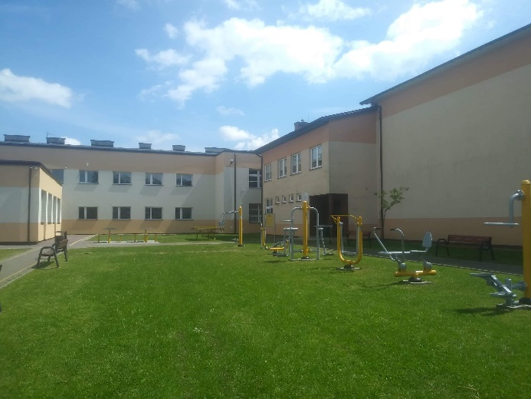
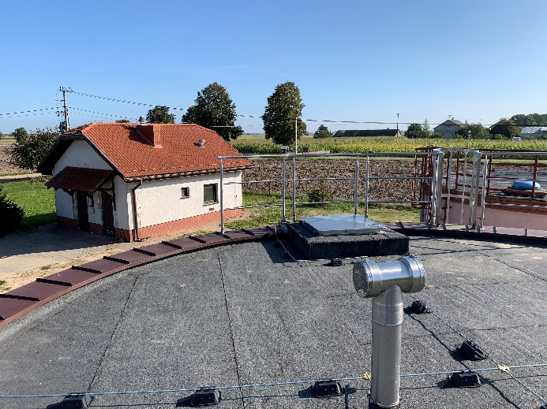

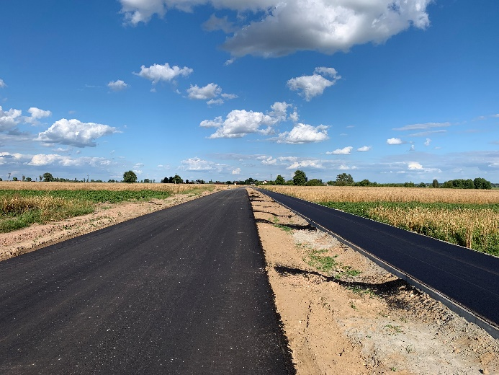

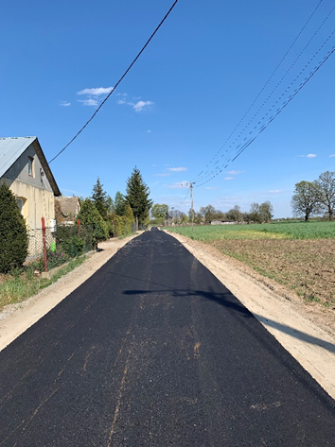
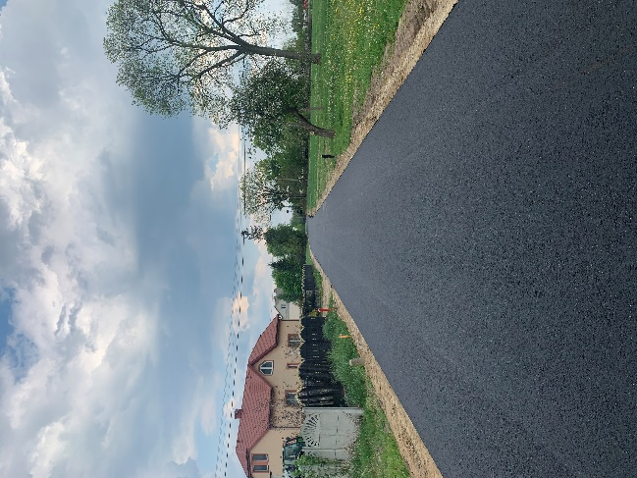

Spis treści

WSTĘP 3
1.CHARAKTERYSTYKA GMINY 4
1.1.Położenie i powierzchnia gminy 4
1.2.Władze gminy i gminne jednostki organizacyjne 5
1.3.Sołectwa 8
1.4.Ludność 11
1.5.Gospodarstwa rolne 14
1.6. Podmioty gospodarcze…………………………………………………………………………………………………………………………..14
1.7. Sprawy obywatelskie 15
2.SYTUACJA FINANSOWA GMINY 22
2.1.Wysokość budżetu i poziom zadłużenia 22
2.2.Podatki, w tym zaległości podatkowe 23
3. Poziom wydatków inwestycyjnych i ich udział w wydatkach budżetu gmin 25
4.INFRASTRUKTURA TECHNIICZNA I ZAGOSPODAROWANIE PRZESTRZENNE 31
4.1.Infrastruktura techniczna 31
4.2. Zagospodarowanie przestrzenne 32
5. GOSPODARKA ODPADAMI I OCHRONA ŚRODOWISKA 33
5.1. Gospodarka odpadami 33
5.2. Zadania z zakresu ochrony środowiska 35
6. OŚWIATA, KULTURA I SPORT 37
6.1. Oświata 37
6.2. Realizacja zadań oświatowych i poziom wydatków na oświatę 38
6.3. Wydarzenia kulturalne i sportowe 41
6.4. Biblioteka 50
7. STAN MIENIA KOMUNALNEGO 51
8. POMOC SPOŁECZNA 53
8.1. Budżet Gminnego Ośrodka Pomocy Społecznej i struktura wydatków 53
8.2. Powody przyznania pomocy oraz realizacja zadań własnych i zleconych 55
9. TURYSTYKA I ZABYTKI 63

WSTĘP

Szanowni Państwo
Obowiązek przedstawienia raportu o stanie gminy wynika z art. 28aa ustawy o samorządzie gminnym. Raport obejmuje podsumowanie działalności w roku poprzednim, a w szczególności realizację polityk, programów i strategii, uchwał rady gminy.
Zapraszam Państwa do zapoznania się z Raportem o stanie Gminy Somianka za 2020 rok. Raport obejmuje analizę poszczególnych obszarów: charakterystykę gminy, sytuację finansową, stan realizacji inwestycji, infrastrukturę techniczną i zagospodarowanie przestrzenne, gospodarkę odpadami i ochronę środowiska, oświatę, kulturę i sport, pomoc społeczną, turystykę i zabytki.
Dla opracowania raportu szczególnie cenna okazała się wiedza pracowników Urzędu Gminy Somianka, pracowników jednostek organizacyjnych. Korzystaliśmy również z szeregu dokumentów, będących w posiadaniu Urzędu Gminy Somianka oraz z danych udostępnionych przez Główny Urząd Statystyczny.

Wójt Gminy Somianka
/-/ Andrzej Żołyński

1.CHARAKTERYSTYKA GMINY

1.1.Położenie i powierzchnia gminy

Gmina Somianka jest gminą wiejską. Położona jest w środkowej części woj. mazowieckiego, południowo-zachodniej części powiatu wyszkowskiego, nad rzeką Bug, przy węzłach komunikacyjnych z Wyszkowa do Wierzbicy i z Wyszkowa do Pułtuska.
Gmina Somianka graniczy z następującymi gminami:
- od południa z gminą Dąbrówka (powiat wołomiński),
- od zachodu z gminą Serock (powiat legionowski),
- od północy z gminą Rząśnik (powiat wyszkowski),
- od wschodu z gminą Wyszków (powiat wyszkowski).
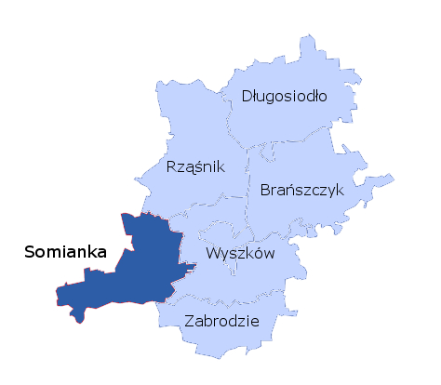
Rysunek 1 - Mapa powiatu wyszkowskiego

Powierzchnia gminy wynosi 117,86 km2. (11.786 ha). W strukturze użytkowania obszaru gminy Somianka największy udział mają użytki rolne zajmujące ok. 8.845 ha. Wśród użytków rolnych dominują grunty orne, zajmujące ok. 7.007 ha oraz łąki 432 ha, sady to 112 ha i pastwiska 941 ha, grunty rolne zabudowane to 297 ha oraz rowy 56 ha. Grunty pod lasami, zadrzewione i zakrzewione zajmują 2.089 ha. Lesistość gminy kształtuje się na poziomie 17,47%.

1.2.Władze gminy i gminne jednostki organizacyjne

Rada Gminy Somianka liczy 15 radnych. W 2020 roku przy radzie działały następujące stałe komisje:
- Komisja Rewizyjna - 5 osób;
- Komisja Skarg, Wniosków i Petycji – 5 osób;
- Komisja ds. Społeczno-Gospodarczych oraz Oświaty – 5 osób.

Uchwały Rady Gminy

Zgodnie z art. 30 ust. 1 ustawy z dnia 8 marca 1990 roku o samorządzie gminnym Wójt jest organem wykonawczym Gminy do którego zadań należy m.in. wykonywanie uchwał Rady Gminy.
Realizując obowiązki nałożone przepisami ustawy samorządowej Wójt Gminy przy pomocy Urzędu Gminy realizował uchwały podjęte przez Radę Gminy w 2020r. w sposób określony uchwałami.
W 2020 roku Rada Gminy Somianka obradowała na 5 sesjach zwyczajnych, 7 sesjach nadzwyczajnych i podjęła 72 uchwały. Podjęte uchwały przez Radę Gminy Wójt zgodnie z art. 90 ust. 1 i 2 ustawy o samorządzie gminnym przekazał do organów nadzoru jakimi są w zakresie zgodności z prawem – Wojewoda Mazowiecki, zaś w zakresie spraw finansowych – Regionalna Izba Obrachunkowa.
Wszystkie uchwały, zgodnie z art. 7 ust. 1 pkt 1 ustawy o dostępie do informacji publicznej, zostały opublikowane w Biuletynie Informacji Publicznej. Natomiast uchwały stanowiące akty prawa miejscowego - dodatkowo w Dzienniku Urzędowym Województwa Mazowieckiego.

Schemat organizacyjny Urzędu Gminy Somianka

 |  | Wójt Gminy WG
 | Stanowisko ds. organizacyjnych i obsługi Rady Gminy RG
 | Stanowisko ds. obronnych, obrony cywilnej, zarządzania kryzysowego oraz zaopatrzenia w wodę i odprowadzania ścieków Zk |  |  |  | Zastępca  Wójta Gminy  ZWG |  |  | Sekretarz  Gminy  SG |  |  | Zastępca Kierownika  Urzędu Stanu Cywilnego  USC |  | Skarbnik  Gminy  Fn
 | Stanowisko ds. gospodarowania odpadami komunalnymi i działalności gospodarczej Gk
 | Zespół ds. planowania przestrzennego, gospodarki nieruchomościami, rolnictwa i ochrony środowiska- 2 etaty Pl
 | Stanowisko ds. inwestycji i drogownictwa In
 | Zespół ds. pozyskiwania środków zewnętrznych oraz zamówień publicznych – 2 etaty Kz |  |  |  |  |  | Referat Finansów i budżetu Fn – 9 etatów;  - stanowisko ds. księgowości budżetowej – 3 etaty;  - stanowisko ds. kadr i płac;  - stanowisko pracy ds. wymiaru opłat za odbiór i zagospodarowanie odpadów komunalnych;  - zespół ds. wymiaru podatków i opłat – 2 etaty;  - stanowisko ds. księgowości podatków i opłat oraz obsługi kasy;  - stanowisko ds. administracyjno-księgowych.
 | Stanowisko informatyka Inf
Rysunek 3 – Struktura organizacyjna Urzędu Gminy
Źródło: zasoby wewnętrzne urzędu

Pracownicy obsługi – 8 etatów:
      - stanowisko pomocy administracyjnej 1 i ½ etatu;
      - stanowisko sekretarki – 1 etat;
      - stanowisko sprzątaczki – 2 etaty;
      - stanowisko konserwatora – 4 etaty;
      - stanowisko robotnika gospodarczego – 1 etat.

Zatrudnienie w Urzędzie Gminy Somianka w 2020r. na stanowiskach urzędniczych:
- Wójt Gminy – 1
- Zastępca Wójta – 1
- Sekretarz Gminy – 1
- Zastępca Kierownika Urzędu Stanu Cywilnego – 1
- Referat finansów i Budżetu – 10, w tym:
- Skarbnik Gminy – 1
- Stanowisko pracy ds. księgowości budżetowej – 3
- Stanowisko pracy ds. kadr i płac – 1
- Stanowisko pracy ds. wymiaru opłat za odbiór i zagospodarowanie odpadów komunalnych – 1
- Zespół ds. wymiaru podatków i opłat – 2
- Stanowisko pracy ds. księgowości podatków i opłat oraz obsługi kasy – 1
- Stanowisko pracy ds. administracyjno-księgowych – 1
- Stanowisko pracy ds. organizacyjnych i obsługi Rady Gminy – 1
- Stanowisko pracy ds. obronnych, obrony cywilnej, zarządzania kryzysowego oraz zaopatrzenia w wodę i odprowadzania ścieków – 1
- Stanowisko pracy ds. gospodarowania odpadami komunalnymi i działalności gospodarczej – 1
- Zespół ds. planowania przestrzennego, gospodarki nieruchomościami, rolnictwa i ochrony środowiska – 2
- Stanowisko pracy ds. inwestycji i drogownictwa – 1
- Zespół ds. pozyskiwania środków zewnętrznych oraz zamówień publicznych – 2
- Stanowisko informatyka – 1
Razem: 23 stanowiska.

Zatrudnienie w Urzędzie Gminy Somianka w 2020 r. na stanowiskach pomocniczych:
- stanowisko pomocy administracyjnej – 1 i ½ etatu
- stanowisko sekretarki – 1 etat;
- stanowisko sprzątaczki – 2 etaty;
- stanowisko konserwatora – 4 etaty;
- stanowisko robotnika gospodarczego – 1 etat.
W Urzędzie Gminy Somianka funkcjonował jeden referat, którym kierował Skarbnik Gminy oraz trzynaście samodzielnych stanowisk pracy. Ogólna liczba stanowisk urzędniczych wynosiła 23.
Gminne jednostki organizacyjne
1) Gminny Ośrodek Kultury w Somiance;
2) Gminny Ośrodek Pomocy Społecznej w Somiance;
3) Zespół Szkolno-Przedszkolny w Somiance;
4) Szkoła Podstawowa w Ulasku;
5) Zespół Szkolno-Przedszkolny im. gen. bryg. pil. Stanisława Skalskiego w Woli Mystkowskiej.

1.3. Sołectwa

W skład gminy wchodzi 31 sołectw: Barcice, Celinowo, Henrysin, Huta Podgórna, Jackowo Dolne, Jackowo Górne, Janki, Jasieniec, Kręgi, Michalin, Nowe Kozłowo, Nowe Płudy, Nowe Wypychy, Ostrowy, Popowo Kościelne, Popowo- Parcele, Skorki, Somianka, Somianka- Parcele, Somianka Zaszosie, Stare Kozłowo, Stare Płudy, Stare Wypychy, Stary Mystkówiec, Suwin, Ulasek, Wielątki Rosochate, Wielęcin, Wola Mystkowska, Wólka Somiankowska, Zdziebórz.
Powierzchnia poszczególnych sołectw kształtuje się następująco:
SOŁECTWO | POWIERZCHNIA  w ha
Barcice | 450
Celinowo | 219
Henrysin | 220
Huta Podgórna | 559
Jackowo Dolne | 152
Jackowo Górne | 316
Janki | 368
Jasieniec | 184
Kręgi | 746
Michalin | 234
Nowe Kozłowo | 189
Nowe Płudy | 223
Nowe Wypychy | 196
Ostrowy | 339
Popowo Kościelne | 369
Popowo - Parcele | 936
Skorki | 442
Somianka | 1152
Somianka - Parcele | 340
Somianka Zaszosie | 313
Stare Kozłowo | 424
Stare Płudy | 293
Stare Wypychy | 149
Stary Mystkówiec | 486
Suwin | 430
Ulasek | 334
Wielątki Rosochate | 129
Wielęcin | 479
Wola Mystkowska | 443
Wólka Somiankowska | 404
Zdziebórz | 267
Ogółem | 11.785

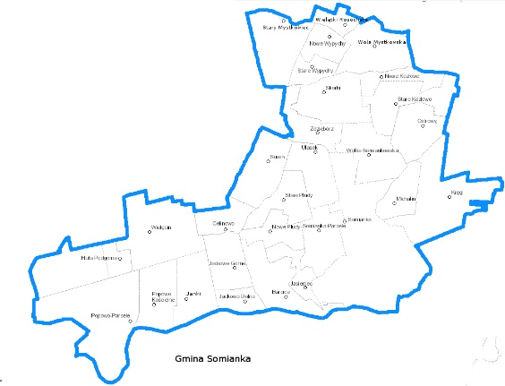

Rysunek 4 – Mapa Gminy Somianka z granicami sołectw

ludność

Na dzień 31 grudnia 2020r. liczba osób zameldowanych na pobyt stały wynosiła 5587, a na pobyt czasowy 47. W roku 2020 odnotowano 66 zgonów.
W okresie od wczesnej wiosny do jesieni liczba osób przebywających na obszarze gminy wzrasta. Powyższy wzrost wynika przede wszystkim ze wzmożonego pobytu osób
w miejscowościach położonych głównie nad Bugiem, przede wszystkim dotyczy to terenów zabudowy rekreacji indywidualnej we wsiach Barcice, Huta Podgórna, Popowo – Letnisko, Popowo - Parcele, a także Janki i Jackowo Dolne.
Statystyka ludności Gminy Somianka wg miejscowości
POBYT STAŁY - stan na dzień 31 grudnia 2020r.
 | Nazwa miejscowości | Liczba mieszkańców
1. | Barcice | 179
2. | Celinowo | 86
3. | Huta Podgórna | 34
4. | Jackowo Dolne | 123
5. | Jackowo Górne | 155
6. | Janki | 118
7. | Jasieniec | 81
8. | Kręgi | 360
9. | Michalin | 117
10. | Nowe Kozłowo | 155
11. | Nowe Płudy | 155
12. | Nowe Wypychy | 146
13. | Ostrowy | 205
14. | Popowo Kościelne | 150
15. | Popowo - Letnisko | 33
16. | Popowo - Parcele | 216
17. | Skorki | 239
18. | Somianka | 463
19. | Somianka - Parcele | 258
20. | Stare Kozłowo | 267
21. | Stare Płudy | 191
22. | Stare Wypychy | 81
23. | Stary Mystkówiec | 270
24. | Suwin | 148
25. | Ulasek | 227
26. | Wielątki Rosochate | 140
27. | Wielęcin | 165
28. | Wola Mystkowska | 374
29. | Wólka Somiankowska | 268
30. | Zdziebórz | 183
 | Suma | 5587

Statystyka ludności Gminy Somianka wg miejscowości
POBYT CZASOWY - stan na dzień 31 grudnia 2020r.
L.p. | Nazwa miejscowości | Liczba mieszkańców
1. | Barcice | 3
2. | Celinowo | 0
3. | Huta Podgórna | 1
4. | Jackowo Dolne | 1
5. | Jackowo Górne | 2
6. | Janki | 1
7. | Jasieniec | 1
8. | Kręgi | 2
9. | Michalin | 1
10. | Nowe Kozłowo | 2
11. | Nowe Płudy | 0
12. | Nowe Wypychy | 0
13. | Ostrowy | 0
14. | Popowo Kościelne | 0
15. | Popowo - Letnisko | 2
16. | Popowo - Parcele | 9
17. | Skorki | 1
18. | Somianka | 4
19. | Somianka - Parcele | 2
20. | Stare Kozłowo | 0
21. | Stare Płudy | 3
22. | Stare Wypychy | 1
23. | Stary Mystkówiec | 2
24. | Suwin | 0
25. | Ulasek | 1
26. | Wielątki Rosochate | 0
27. | Wielęcin | 0
28. | Wola Mystkowska | 7
29. | Wólka Somiankowska | 1
30. | Zdziebórz | -
 | Suma | 47

Statystyka mieszkańców Gminy Somianka wg wieku i płci
POBYT STAŁY - stan na dzień 31 grudnia 2020r.
Wiek | Mężczyzn | Kobiet | Ogółem
0-2 | 95 | 105 | 200
3 | 38 | 36 | 74
4-5 | 70 | 56 | 126
6 | 36 | 23 | 59
7 | 34 | 27 | 61
8-12 | 194 | 168 | 362
13-15 | 105 | 87 | 192
16-17 | 61 | 51 | 112
18 | 25 | 27 | 52
19-65 | 1838 | 0 | 1838
19-60 | 0 | 1520 | 1520
> 65 | 332 | 0 | 332
> 60 | 0 | 659 | 659
Ogółem | 2828 | 2759 | 5587

Gospodarstwa rolne
Gmina Somianka jest gminą wiejską o powierzchni 117,86 km², w której użytki rolne stanowią ¾ powierzchni gminy, tj. użytki rolne – 8.845 ha. Wśród użytków rolnych przeważają grunty pod zasiewami, czyli grunty orne. Równie duży odsetek stanowią łąki – 432 ha. Dość dużą powierzchnię stanowią też grunty użytkowane jako pastwiska, stanowiąc ok. 10 % powierzchni użytków rolnych tj. 941 ha.
Wśród gospodarstw rolnych największą powierzchnię zajmują te o powierzchni 3-5 ha, stanowiąc ok. 25 % (2150,86 ha) powierzchni wszystkich gospodarstw. Znaczną powierzchnię zajmują też gospodarstwa o wielkości 1-3 ha (1341,40 ha) oraz 7-15 ha (4277,70 ha). Są to gospodarstwa indywidualne.
Zgodnie z wynikami Powszechnego Spisu Rolnego, w 2010r. w porównaniu do 2002r., liczba gospodarstw rolnych zwiększyła się z 1040 do 1110. W ujęciu szczegółowym zwiększeniu uległa jedynie liczba gospodarstw o powierzchni 1 ha do 5 ha.

1.6.Podmioty gospodarcze

Status wpisu | Ilość wpisów dla głównego miejsca wykonywania działalności w Gminie Somianka
Aktywny | 278
Działalność prowadzona wyłącznie w formie spółki/spółek cywilnych | 4
Wykreślony | 234
Zawieszony | 37
Suma | 554
Źródło: https://prod.ceidg.gov.pl/
Status wpisu | Ilość wpisów dla miejsca zamieszkania przedsiębiorcy w Gminie Somianka
Aktywny | 271
Działalność prowadzona wyłącznie w formie spółki/spółek cywilnych | 7
Wykreślony | 192
Zawieszony | 41
Suma | 513
Źródło: https://prod.ceidg.gov.pl/
Wśród podmiotów gospodarczych zarejestrowanych w gminie Somianka w 2020r. liczba zarejestrowanych działalności o przeważającym kodzie PKD wg rodzaju oraz sekcji największy udział przypadł jednostkom zaliczanym do:
- sekcji F – Budownictwo – 78 podmiotów gospodarczych,
- sekcji G – Handel hurtowy i detaliczny – 72 podmiotów,
- sekcji C – Przetwórstwo przemysłowe – 16 podmiotów,
- sekcji H - Transport i gospodarka magazynowa 66 podmioty,
- sekcji M – Działalność profesjonalna, naukowa i techniczna – 17 podmiotów,
- sekcji N – Działalność w zakresie usług administrowania, działalność wspomagająca – 29 podmiotów.

1.7.sprawy obywatelskie
Organizacje pozarządowe
W gminie Somianka w 2020 r. zarejestrowanych było w Krajowym Rejestrze Sądowym 10 organizacji pozarządowych w tym w tym 7 stowarzyszeń i 3 ochotnicze straże pożarne.
Organizacje pozarządowe z terenu gminy Somianka
L.p. | Nazwa Organizacji | Działania statutowe
1. | Stowarzyszenie Społeczno-Kulturalne „Nasza Gmina Somianka”  Somianka-Parcele | - edukacja, kultura i sztuka;  - pielęgnowanie i rozwijanie polskiej pamięci historycznej oraz świadomości narodowej;  - współpraca miedzy społeczeństwami w ramach integracji europejskiej;  - krajoznawstwo;  - przeciwdziałanie patologiom i przemocy, działania na rzecz osób niepełnosprawnych, pomoc materialna dla najuboższych;  - kultura fizyczna i sport;  - ochrona środowiska i dziedzictwa przyrodniczego;  - promocja zatrudnienia, łagodzenie skutków bezrobocia.
2. | Stowarzyszenie Użytkowników Ośrodka „Pod Sosnami” Barcice | - użytkowanie ośrodka przez członków stowarzyszenia oraz wspieranie wypoczynku na łonie natury, przyczyniania się do ochrony naturalnego środowiska, współpraca na rzecz ochrony przyrody.
3. | Nadbużańskie Towarzystwo Oświatowe „Moja Wieś”  Popowo Kościelne  (posiada status OPP) | - edukacja, oświata i wychowanie, kultura i sztuka;  - podtrzymywanie tradycji narodowej;  - wydawanie książek, czasopism i pozostałych periodyków, organizacja wystaw, kongresów, konferencji;  - ochrona zdrowia;  - sport, turystyka, rekreacja, wypoczynek;  - pomoc społeczna, przystosowanie zawodowe osób bezrobotnych, działalność charytatywna.
4. | Wiejskie Stowarzyszenie „Wspólnota Wsi”  Popowo Kościelne | - edukacja i wychowanie dzieci, młodzieży i dorosłych w środowisku wiejskim
5. | Społeczne Stowarzyszenie Oświatowe „Szkoła z tradycjami”  Jackowo Górne  (posiada status OPP) | - edukacja na różnych szczeblach kształcenia, wychowania  dzieci, młodzieży i dorosłych;  - wspieranie dzieci i młodzieży oraz rodzin w trudnej sytuacji życiowej.
6. | Stowarzyszenie Społeczno-Oświatowe „Przyjazny Krąg”  Kręgi | - edukacja na różnych szczeblach kształcenia, wychowania dzieci, młodzieży i dorosłych;  - wspieranie dzieci i młodzieży oraz rodzin w trudnej sytuacji życiowej.
7. | Ochotnicza Straż Pożarna w  Somiance | - udział w akcjach ratowniczych;  - informowanie o istniejących zagrożeniach pożarowych;  - prowadzenie działalności kulturalno-oświatowej i rozrywkowej;  - ochrona środowiska.
8. | Ochotnicza Straż Pożarna  w Popowie Kościelnym | - udział w akcjach ratowniczych;  - informowanie o istniejących zagrożeniach pożarowych;  - prowadzenie działalności kulturalno-oświatowej i rozrywkowej;  - ochrona środowiska.
9. | Ochotnicza Straż Pożarna  w Barcicach | - udział w akcjach ratowniczych;  - informowanie o istniejących zagrożeniach pożarowych;  - prowadzenie działalności kulturalno-oświatowej i rozrywkowej;  - ochrona środowiska.
10. | Stowarzyszenie na Rzecz Gminy Somianka „Soma”  Somianka | - kultura ludowa, sztuka;  - sport, promocja zdrowego stylu życia;  - wspieranie działalności świetlic środowiskowych;  informowanie społeczności lokalnej o integracji z unią europejską;  - promowanie gminy Somianka, integracja społeczności lokalnej, działania na rzecz dobra publicznego oraz wspieranie grup marginalizowanych;  - dziedzictwo przyrodnicze i kulturowe, ochrona naturalnego środowiska.
Źródło: https://ekrs.ms.gov.pl/web/wyszukiwarka-krs/strona-glowna/
Ponadto na terenie gminy zarejestrowane są 3 koła gospodyń wiejskich, 1 klub sportowy, 4 uczniowskie kluby sportowe i 1 (jedno) stowarzyszenie zwykłe.
Inne organizacje zarejestrowane na terenie gminy Somianka
Lp. | Nazwa organizacji
1. | Koło Gospodyń Wiejskich w Somiance-Parcele
2. | Koło Gospodyń Wiejskich w Kręgach
3. | Koło Gospodyń Wiejskich w Nowych Wypychach
4. | Wiejski Klub Sportowy Stary Mystkówiec
5. | Uczniowski Klub Sportowy przy Zespole Szkół w Somiance
6. | Uczniowski Klub Sportowy „Delta” w Ulasku
7. | Uczniowski Klub Sportowy „Podskok” w Popowie Kościelnym
8. | Uczniowski Klub Sportowy „Górki” w Jackowie Górnym
9. | Stowarzyszenie Promyk w Somiance
Źródło: https://krkgw.arimr.gov.pl/?# oraz https://www.powiat-wyszkowski.pl/index.php?cmd=zawartosc&opt=pokaz&id=45
Wnioski o udostępnienie informacji publicznej:
Do urzędu wpłynęło w 2020 roku 85 (osiemdziesiąt pięć) wniosków o udostępnienie informacji publicznej. Dotyczyły one:
- posiadania przez Gminę wierzytelności z tytułu towarów i usług lub świadczenia usług na terytorium kraju;
- emisji obligacji komunalnych;
- raportu o stanie gminy;
- wykazu sołectw oraz danych sołtysów;
- podania wykazu wójtów, zastępców, członków zarządu, sekretarzy oraz przewodniczących rady gminy w latach 1990-2020;
- wykorzystania w gminie instrumentów wspierania podmiotów gospodarczych i ludności w warunkach pandemii;
- kosztów funkcjonowania Urzędu Gminy za 2019 rok;
- podania danych, kto pełnił funkcję wójta w 1990-1994, 1994-1998 i 1998-2002 oraz czy w trakcie kadencji następowała zmiana osób pełniących funkcję wójta;
- funkcjonowania na terenie gminy Somianka rad seniorów lub gremiów o podobnym charakterze;
- korzystania z usług podmiotów zewnętrznych w zakresie świadczenia usług Inspektora Ochrony Danych, korzystania w latach 2018-2020 z usług firm zewnętrznych w zakresie bezpieczeństwa informacji, funkcjonowania pionu informacji niejawnych, posiadania dokumentacji przetwarzania informacji niejawnych oraz dokumentacji przetwarzania informacji niejawnych w systemie informatycznym;
- podania danych kontaktowych do osób zajmujących się gospodarką odpadami, sprawami informatycznymi oraz danych osoby odpowiedzialnej za RODO;
- udzielenia informacji, czy wskazana osoby jest lub była pracownikiem Urzędu Gminy;
- wpływu rozwoju technologii Internetu Rzeczy na zarządzanie infrastrukturą techniczną w przestrzeni publicznej;
- przekazania Poczcie Polskiej informacji o wyborcach lub zamiaru udostępnienia danych wyborców przed przyjęciem ustawy o szczególnych zasadach przeprowadzania wyborów powszechnych na Prezydenta RP zarządzonych w 2020r.;
- budżetu obywatelskiego i zielonego budżetu obywatelskiego;
- korzystania z usług w zakresie świadczenia obsługi prawnej, przeprowadzania audytu wewnętrznego, przeprowadzania audytu bezpieczeństwa informacji oraz wdrożenia wewnętrznej procedury schematów podatkowych;
- systemów dla sygnalistów oraz sposobów zgłaszania nieprawidłowości w urzędzie;
- rozwiązań cyfrowych w urzędzie, funkcjonowania elektronicznego obiegu dokumentów i udzielenia informacji w jakich programach uczestniczymy w tym zakresie;
- podmiotu dostarczającego system informacji prawnej, nazwy systemu informacji prawnej, ilości dostępów, wartości umowy i okresu na jaki dostęp został udzielony;
- udostępnienia pełnych danych z zakresu bezpieczeństwa danych osobowych;
- przekazania centralnego rejestru umów lub podania adresu strony internetowej gdzie znajduje się rejestr;
- przekazania wniosków do uzyskania zwiększenia kwot części oświatowej;
- przekazania informacji, które szkoły uzyskały dofinansowanie w ramach 0,4 % rezerwy oświatowej;
- specyfikacji urządzeń zastosowanych do wykonania instalacji fotowoltaicznej proponowanych przez Wykonawcę, którego oferta została wybrana jako najkorzystniejsza, w postępowaniu o udzielenie zamówienia pn.: „Zaprojektowanie i wykonanie robót budowlanych polegających na montażu trzech kompletnych instalacji fotowoltaicznych w ramach projektu: „Odnawialne Źródła Energii w Gminach Brańszczyk, Somianka, Zatory”;
- dofinansowania do instalacji fotowoltaicznej w jednostce samorządu terytorialnego lub jej jednostkach organizacyjnych oraz o zasadach przyznawania dofinansowania i wartości brutto dofinansowania;
- corocznych sprawozdań przekazywanych do Głównego Urzędu Statystycznego (Os – 3, OS – 5, M – 06, RRW – 2);
- oczyszczalni ścieków, stacji uzdatniania wody oraz zbiorników wodnych wykorzystywanych do kąpieli rekreacyjnych;
- zaciągnięcia informacji o działce przed transakcją kupna;
- zrealizowanych i planowanych inwestycji na drogach gminnych;
- przekazania informacji czy na terenie gminy funkcjonuje Towarzystwo Budownictwa Społecznego;
- przekazania informacji czy na terenie gminy funkcjonuje Zakład Gospodarki Mieszkaniowej;
- podania wykazu firm odbierających nieczystości ciekłe od właścicieli nieruchomości na terenie Gminy;
- podania danych dotyczących energii elektrycznej oraz Punktów Poboru Energi;
- opieki nad zwierzętami;
- terenów chronionych;
- warunków zabudowy i decyzji środowiskowych;
- planu zagospodarowania przestrzennego terenu;
- cyberbezpieczeństwa;
- wykorzystywania systemu elektronicznego zarządzania dokumentami;
- przekazania informacji czy jednostki organizacyjne gminy wykonały audyty bezpieczeństwa i czy wykonywał je audytor wewnętrzny;
- danych z Rejestru Pesel i Rejestru Mieszkańców;
- udzielenia informacji z rejestru dowodów osobistych.
W przypadku 83 wniosków (tj. 97,65 % wszystkich wniosków, które wpłynęły) informacja została udostępniona wnioskodawcom. Nie wydano decyzji o odmowie udostępnienia informacji publicznej. W przypadku 2 wniosków (tj. 2,35 % wszystkich wniosków, które wpłynęły) sprawę załatwiono w inny sposób.
W 2020r. wnioskodawcy nie składali skarg do sądów administracyjnych, dotyczących dostępu do informacji publicznej.
Natomiast zgodnie z danymi, przekazanymi przez kierowników gminnych jednostek organizacyjnych oraz osoby zarządzające gminnymi osobami prawnymi – do tych jednostek wpłynął 1 (jeden) wniosek o udostępnienie informacji publicznej. Dotyczył on:
- wykonania audytu bezpieczeństwa Krajowych Ram Interoperacyjności.
Informacja została udostępniona wnioskodawcy (tj. 100 % wszystkich wniosków, które wpłynęły). W jednostkach organizacyjnych nie wydano żadnej decyzji o odmowie udostępnienia informacji publicznej.

Zestawienie wydanych w 2020r. decyzji – przez pracowników Urzędu Gminy i jednostek organizacyjnych gminy Somianka:
Ilość wydanych decyzji ogółem 8.693, w tym: |  |  |  |  | Ilość umorzonych postępowań
Pozytywnych | Odmownych | Podatkowych | Deklaratywnych | Uchylonych
849 | 43 | 7.632 | 43 | 68 | 58

Zestawienie wydanych w 2020r. zaświadczeń, spraw załatwionych milcząco oraz przyjętych deklaracji i informacji – przez pracowników Urzędu Gminy i jednostek organizacyjnych gminy Somianka:
Ilość wydanych  zaświadczeń | Ilość postanowień o odmowie wydania zaświadczenia | Ilość spraw załatwionych milcząco | Ilość przyjętych deklaracji i informacji ogółem 2.776, w tym:
 |  |  | Deklaracji i informacji podatkowych | Deklaracji za gospodarowanie odpadami komunalnymi
1.238 | 7 | 129 | 1.363 | 1.413
Skargi i wnioski
W sprawozdawanym roku wpłynęła 1 skarga w rozumieniu Kodeksu postępowania administracyjnego. Skarga dotyczyła działań urzędników w zakresie udostępnienia akt podatkowych. W toku rozpatrywania skargi, uzyskano wyjaśnienia od pracowników Referatu Finansów i Budżetu prowadzącego sprawę. Za zaistniałą sytuację podatniczka została przeproszona. Po wysłuchaniu pracowników, których skarga dotyczyła i ustaleniu sposobu przeprowadzania postępowań podatkowych, sposobu udostępniania akt postępowań podatkowych i przyjmowania klientów – Wójt Gminy w ramach swoich kompetencji wyciągnął konsekwencje służbowe. Ponadto wpłynęły 32 (trzydzieści dwa) wnioski w rozumieniu Kodeksu postępowania administracyjnego. Uwzględniono 8 wniosków.
Przedmiotem wniosków, które uwzględniono, były najczęściej sprawy dotyczące:
- partycypacji w kosztach realizacji zadania” Budowa drogi powiatowej Nr 4414W na odcinku Wyszków-Rybno-Kręgi-Somianka-Etap V;
- pomoc w doprowadzeniu boiska w Starym Mystkówcu do stanu, który umożliwi uzyskanie licencji na rozgrywanie meczów;
- nabycia nieruchomości w trybie bezprzetargowym;
- wsparcia finansowego dla SPZZOZ w Wyszkowie;
- przejęcia bieżącego utrzymania dróg od Powiatu Wyszkowskiego;

Z kolei przedmiotem wniosków, których nie uwzględniono, były najczęściej sprawy dotyczące:
- przejęcia zimowego utrzymania dróg powiatowych;
- obniżenia opłaty za odpady komunalne dla rodzin z Kartą Dużej Rodziny;
- promocji Gminy w formie Mobilnych Punktów Informacji Turystycznej;
- przedłużenia umowy dzierżawy działki;
- utwardzenia drogi, poprzez położenie asfaltu;
- zamontowania progów zwalniających;
- dodatkowego oświetlenia ulicznego;
- umorzenia zaległości podatkowych;
- rekompensaty pieniężnej dla policjantów, wyznaczonych do realizacji dodatkowych służb;
- uchwalenia Miejscowego Planu Zagospodarowania Przestrzennego
- doprowadzenia instalacji wodociągowej;
- zakupu działek pod wieże telekomunikacyjne.

W sprawozdawanym roku wpłynęło 7 petycji, których nie uwzględniono. Na 5 petycji została udzielona odpowiedź. 2 pozostawiono bez rozpatrzenia z uwagi na fakt, iż nie spełniły wymogów formalnych.

Powyższe petycje dotyczyły spraw:

- ochrony zdrowia przed elektro skażeniami;
- interesu publicznego w zakresie przepisów prawa miejscowego;
- zakupu, stosowania oraz spełnionych norm środków do dezynfekcji rąk;
- wydłużenia otwarcia świetlicy oraz przełożenia odwozu w Szkole Podstawowej w Ulasku;
- interesu publicznego w zakresie równego traktowania przez władze publiczne mieszkańców, pisemnych gwarancji ze strony producentów szczepionek w przypadku powikłań, pokrycia kosztów prawnych i finansowych wystąpienia odczynów poszczepiennych.

2.SYTUACJA FINANSOWA GMINY

2.1.Wysokość budżetu i poziom zadłużenia

Budżet 2019 rok
 | Plan | Wykonanie | % wykonania
1. Dochody ogółem | 38.121.206,03 | 38.338.041,47 | 100,57
1.1 Dochody bieżące | 34.115.255,03 | 34.274.838,72 | 100,47
1.2 Dochody majątkowe | 4.005.951,00 | 4.063.202,75 | 101,43
2. Wydatki ogółem | 34.712.215,03 | 32.337.400,63 | 93,16
2.1 Wydatki bieżące | 30.912.337,03 | 28.730.238,30 | 92,94
2.2 Wydatki majątkowe | 3.799.878,00 | 3.607.162,33 | 94,93
3. Wynik budżetu | 3.408.991,00 | 6.000.640,84 | 56,81
4. Przychody ogółem | 817.716,00 | 2.086.824,48 | 255,20
4.1 Przychody z zaciągniętych pożyczek i kredytów na rynku krajowym | 0,00 | 0,00 | 0
4.2 Przychody z zaciągniętych pożyczek na finansowanie zadań realizowanych z udziałem środków pochodzących z budżetu Unii Europejskiej | 817.716,00 | 790.030,00 | 96,61
4.3 Inne źródła (wolne środki) | 0,00 | 1.296.794,48 | 0
5. Rozchody ogółem | 4.226.707,00 | 4.199.021,00 | 99,34
5.1 Spłaty otrzymanych krajowych pożyczek i kredytów | 1.846.707,00 | 1.819.021,00 | 98,50
5.2 Wykup papierów wartościowych (obligacji) | 680.000,00 | 680.000,00 | 100
5.3 Przelewy na rachunki lokat | 1.700.000,00 | 1.700.000,00 | 100

2.2.PODATKI, W TYM Zaległości podatkowe
Rodzaj podatku | Należności (salda początkowe  + przypisy  – odpisy) | Wpłaty do dnia 31.12.2020r. | Zaległości | Nadpłaty | Umorzenia, odroczenia, rozłożenia na raty
OSOBY FIZYCZNE
Podatek od nieruchomości | 1.949.550,61 | 1.664.957,24 | 303.888,30 | 20.893,83 | 1.835,60
Podatek rolny | 540.005,24 | 522.611,19 | 24.233,88 | 7.025,81 | 457,00
Podatek leśny | 26.691,59 | 23.491,19 | 4.977,81 | 1.787,41 | 15,00
OSOBY PRAWNE
Podatek od nieruchomości | 561.888,96 | 557.432,75 | 4.659,21 | 203,00 | -
Podatek rolny | 523,00 | 228,00 | 298,00 | 3,00 | -
Podatek leśny | 51.617,00 | 51.369,00 | 322,00 | 74,00 | -
PODATEK OD ŚRODKÓW TRANSPORTOWYCH
Osoby fizyczne | 731.348,12 | 461.141,47 | 269.834,02 | 27,37 | -
Osoby prawne | 9.800,00 | 9.788,40 | - | - | -
WODA, ŚCIEKI, ODPADY
Woda | 695.635,29 | 655.746,21 | 22.829,86 | - | -
Ścieki | 111.272,27 | 100.449,94 | 2.100,12 | - | -
Odpady komunalne | 1.251.376,40 | 1.212.909,35 | 44.069,24 | 5.602,19 | -

Zestawienie ogólne podatków na dzień 31.12.2020r.
Zestawienie nieruchomości według rodzajów

Rodzaj | Ilość | Powierzchnia w m²
OSOBY FIZYCZNE
Budynki mieszkalne | 1981 | 237.720,00
Budynki pod działalność gospodarczą | 120 | 18. 227,37
Budynki gospodarcze, komórki, garaże | 327 | 27.167,03
Budynki pozostałe, letniskowe, rekreacji indywidualnej | 800 | 45.978,76
Budynki świadczeń zdrowotnych | 2 | 531,00
Budowle | 4 | 644.031,00
Powierzchnia gruntów rolnych w ha | - | 8.811,8455
Powierzchnia lasu w ha | - | 602,6782
OSOBY PRAWNE
Budynki mieszkalne | 7 | 587,46
Budynki pod działalność gospodarczą | 10 | 1384,17
Budynki gospodarcze, komórki, garaże | 13 | 15.298,46
Budynki pozostałe, letniskowe, rekreacji indywidualnej | 3 | 920,50
Budynki świadczeń zdrowotnych | 0 | 0
Budowle (wartość budowli w zł) | 9 | 18.315.356,82
Powierzchnia gruntów rolnych w ha | - | 9,0816
Powierzchnia lasu w ha | - | 1.195,6804

 | PODATNICY
Rodzaj | Liczba kont opodatkowanych | Liczba kont nieopodatkowanych | Liczba pojazdów | Suma
Osoby fizyczne | 4531 | 1614 | - | 6145
Osoby prawne | 57 | 7 | - | 64
Transport – osoby fizyczne | 51 | - | 357 | 51
Transport- Osoby prawne | 2 | - | 7 | 2
Razem | 4641 | 1621 | 364 | 6262

3. WYDATKÓW INWESTYCYJNYCH I ICH UDZIAŁ W WYDATKACH BUDŻETU GMINY

Lp. | Rozdz. | § | Nazwa zadania | Plan | Wykonanie | % wykonania
1 | 3 | 4 | 5 | 6 | 7 | 8
1. | 01010 | 6050 | Budowa wodociągu w Woli Mystkowskiej, w Popowie Kościelnym oraz w Nowym Kozłowie  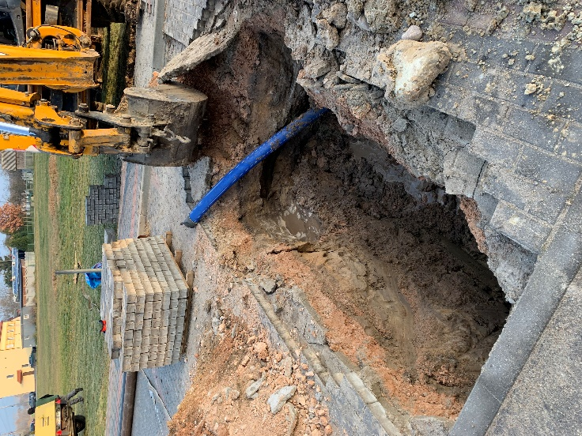  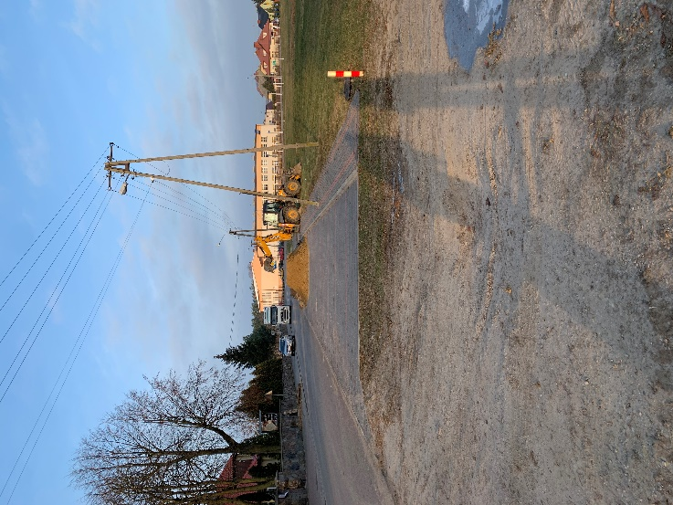 | 120.000,00 | 109.713,94 | 91,43
2. | 01010 | 6050 | Budowa zbiornika retencyjnego wody wraz z uzbrojeniem zlokalizowanego na terenie SUW w m. Celinowo  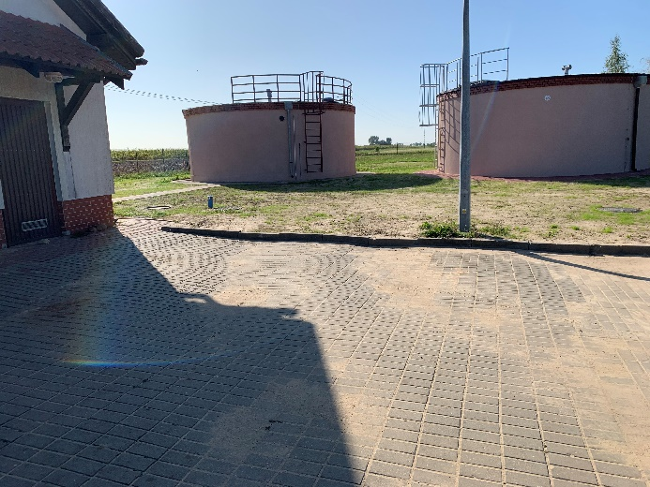 | 362.500,00 | 354.385,69 | 97,76
3. | 01010 | 6057/6059 | Rozbudowa stacji uzdatniania wody w miejscowości Stare Wypychy wraz z przebudową sieci wodociągowej w miejscowości Somianka Parcele i Somianka, budowa sieci wodociągowej w miejscowości Somianka oraz budowa przydomowych  oczyszczalni ścieków na terenie gminy Somianka | 1.265.116,00 | 1.264.629,27 | 99,96
4. | 60014 | 6300 | Dotacja celowa na realizację zadania pn."Budowa drogi powiatowej Nr 4414W na odcinku Wyszków - Rybno - Kręgi - Somianka - etap V – Poprawa bezpieczeństwa komunikacyjnego"  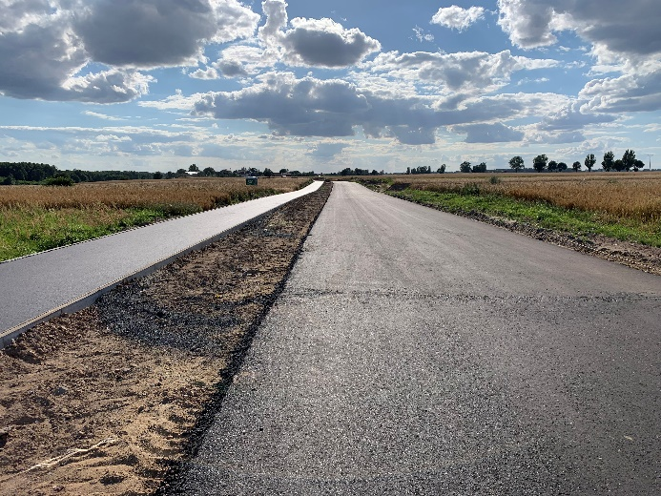 | 423.000,00 | 410.235,55 | 96,98
5. | 60016 | 6050 | Przebudowa drogi gminnej nr 440414W Stare Kozłowo - Nowe Kozłowo  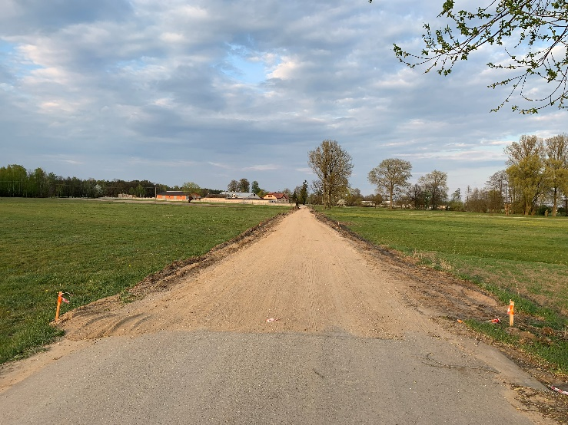  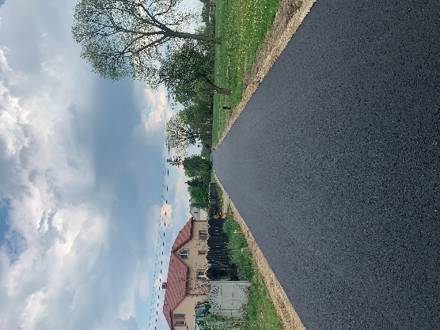 | 446.720,00 | 445.151,01 | 99,65
6. | 60016 | 6050 | Przebudowa drogi gminnej w miejscowości Celinowo  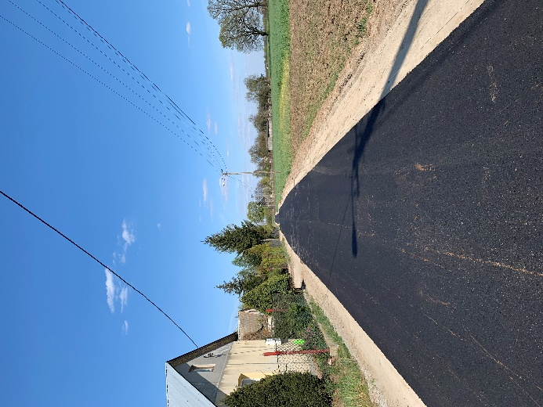  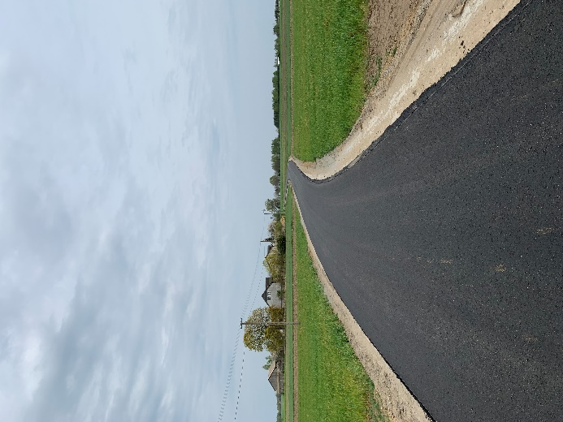 | 357.325,00 | 327.421,36 | 91,63
7. | 60016 | 6050 | Wykon. dokum. projekt. na drogi gm. w msc:, Nowe Kozłowo, Popowo (ul. Akacjówka)  Celinowo, Somianka Parcele, Stare Wypychy, Jasieniec, Stare Płudy, Nowe Płudy, Wólka Somiankowska, Nowe Wypychy | 146.000,00 | 41.295,70 | 28,28
8. | 70005 | 6050 | Zakup i dostawa domku holenderskiego  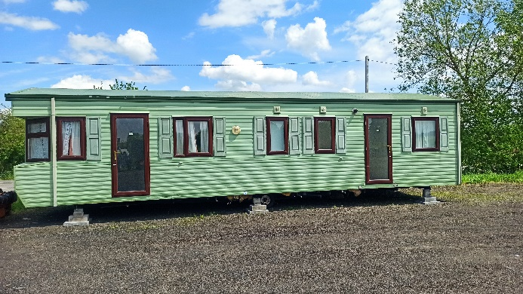  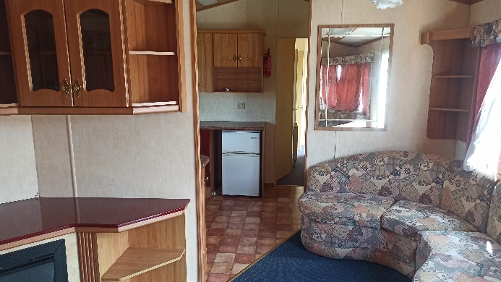 | 50.000,00 | 49.000,00 | 98,00
9. | 70005 | 6050 | Wykonanie Studium uwarunkowań i kierunków zagospodarowania przestrzennego dla terenu Gminy Somianka | 12.000,00 | 12.000,00 | 100,00
10. | 75023 | 6050 | Termomodernizacja budynku Urzędu Gminy w Somiance | 11.000,00 | 10.904,40 | 99,13
11. | 75023 | 6060 | Zakup serwera do Urzędu Gminy w Somiance | 36.000,00 | 34.244,43 | 95,12
12. | 80101 | 6050 | Termomodernizacja budynku Szkoły Podstawowej w Woli Mystkowskiej  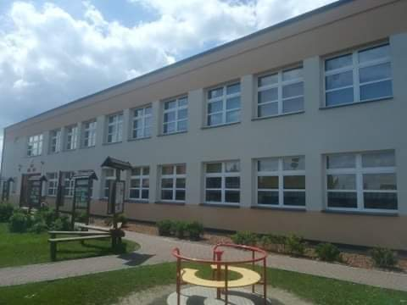 | 229.024,91 | 229.024,91 | 100,00
13. | 85111 | 6220 | Dotacja dla SPZZOZ w Wyszkowie na dofinansowanie zadania pn. Termomodernizacja  budynków SPZZOZ w Wyszkowie - etap II | 66.850,00 | 66.850,00 | 100,00
14. | 90001 | 6050 | Modernizacja gminnej oczyszczalni ścieków w Somiance | 68.260,00 | 64.820,60 | 94,96
15. | 90005 | 6059/6257 | Odnawialne Źródła Energii w Gminach Brańszczyk, Somianka, Zatory | 182.107,00 | 164.485,47 | 90,32
16. | 92109 | 6220 | Dotacja celowa dla GOK na zakup samochodu dostawczego | 23.000,00 | 23.000,00 | 100,00
 |  |  | Ogółem wydatki majątkowe | 3.798.902,91 | 3.607.162,33 | 94,95

4.INFRASTRUKTURA TECHNICZNA I ZAGOSPODAROWANIE PRZESTRZENNE

4.1.Infrastruktura techniczna
Na terenie gminy jest 16,3 km dróg krajowych, 3,8 km dróg wojewódzkich, 48,68 km dróg powiatowych i 45,5 km dróg gminnych. Ponadto w gminie znajdują się drogi niepubliczne czyli wewnętrzne. Sieć dróg publicznych i wewnętrznych jest dobrze rozwinięta i umożliwia wprowadzanie ruchu na drogi wyższych klas i kategorii.
Komunikacja publiczna realizowana jest również przewozami autobusowymi. Oferta przewozowa związana jest przede wszystkim z dojazdami do szkół.
System zaopatrzenia w gminie w wodę oparty jest na trzech ujęciach wód podziemnych wraz ze stacjami uzdatniania wody zlokalizowanymi w Somiance, Celinowie i Starych Wypychach.
Główne parametry ujęć głębinowych na terenie stacji uzdatniania wody
Lp. | Lokalizacja SUW | Głębokość studni | Wydajność ujęcia |  |  | Termin ważności pozwolenia na pobór wód
 |  |  | Max na rok  [m³/rok] | Średnio na dobę [m³/d] | Max na godzinę  [m³/h]
1. | Somianka Parcele | Studnia nr 1 -39,00 m  Studnia nr 1A-39,00 m  Studnia nr 2 – 39,00 m | 144306,40 | 304,12 | 27,80 | 11 maja 2036r.
2. | Stare Wypychy | Studnia Nr 1 - 72,00 m  Studnia Nr 2 - 76,00 m | 235790,00 | 497,00 | 60,00 | 11 maja 2036r.
3. | Celinowo | Studnia Nr 1 - 53,00 m  Studnia Nr 2 - 53,00 m | 192720,00 | 480,00 | 50,00 | 31 października 2032r.
Źródło: opracowanie własne na podstawie decyzji Starosty powiatu wyszkowskiego o udzieleniu pozwolenia wodnoprawnego na pobór wód
Na dzień 31 grudnia 2020r. do gminnej sieci wodociągowej podłączonych było 1566 budynków mieszkalnych, z sieci wodociągowej korzystało 4750 osób, a łączna długość sieci wynosiła 106,64 km.
System odprowadzania ścieków występuje w czterech miejscowościach: Somianka, Somianka-Parcele, Michalin i Stare Płudy, Suwin - 1 dom.

Długość sieci kanalizacyjnej w 2020r. wynosiła 11,21 km. Na dzień 31 grudnia 2020r. do gminnej sieci kanalizacyjne podłączonych było 140 budynki mieszkalne. Ścieki z terenu gminy są przyjmowane przez oczyszczalnię ścieków zlokalizowaną w miejscowości Somianka-Parcele o przepustowości 300 m3/dobę.
Ponadto na terenie gminy Somianka wybudowano przydomowe oczyszczalnie ścieków. Na koniec 2020r. funkcjonowało 285 przydomowych oczyszczalni, w tym cztery w Szkołach Podstawowych w: Woli Mystkowskiej, Ulasku Kręgach i Jackowie Górnym. Pozostałe gospodarstwa odprowadzają ścieki do zbiorników asenizacyjnych (szamb).
Przez teren gminy przebiegają napowietrzne linia elektroenergetyczna średniego i niskiego napięcia energii elektrycznej, która jest rozprowadzana do odbiorców końcowych tj. indywidualnych gospodarstw domowych, firm i instytucji.
Gmina nie jest podłączona do systemu gazociągów i nie posiada sieci elektrociepłowniczej. Zapotrzebowanie na gaz zaspokajane jest z butli i zbiorników, a systemy grzewcze oparte są głównie na paliwach stałych (węgiel, drewno).
W zakresie łączności na terenie gminy funkcjonuje łączność przewodowa oraz system telefonii komórkowej. Nie wszystkie obszary gminy mają zapewniony dostęp do Internetu
o odpowiednich parametrach, jak również zasięg telefonii komórkowej nie pokrywa 100% obszaru gminy.

4.2. Zagospodarowanie przestrzenne
Na obszarze gminy obowiązuje 1 miejscowy plan zagospodarowania przestrzennego – obowiązująca od dnia 8 maja 1999r. zmiana Miejscowego Ogólnego Planu Zagospodarowania Przestrzennego Gminy Somianka zatwierdzona Uchwałą Nr V/15/98 Rady Gminy w Somiance z dnia 31 grudnia 1998 r. (opublikowana w Dzienniku Urzędowym Województwa Mazowieckiego Nr 21 poz. 454 z dnia 23 kwietnia 1999r.). Obejmuje on swym zakresem obszar ok. 600 ha, tj. 5,09% powierzchni gminy Somianka.
W zmianach planu znalazły się tereny z przeznaczeniem pod zabudowę:
- mieszkaniową (M),
- zagrodową (MR),
- mieszkaniową i zagrodową (M/MR),
- zagrodową i mieszkaniową (MR/M),
- mieszkaniową i letniskową (M/ML),
- letniskową (ML),
- mieszkaniową i usługową (M/U),
- mieszkaniową, usługową i usługowo-produkcyjną (M/U/UP),
- produkcyjną (P),
- zagrodową i usługową związaną z produkcją rolniczą (M/UPR),
- związaną z obsługą ruchu komunikacyjnego i turystycznego (Ks), a także z przeznaczeniem pod tereny: dróg gminnych (KG), produkcji rolniczej (PR), rolne (R), rolne z dopuszczeniem realizacji kolektora sanitarnego (R/ks), lasów (Ls), ujęć wód podziemnych (WZ), oczyszczalni ścieków (NO), szkół (UO), wód otwartych (WO), a także tereny stanowisk archeologicznych (SA).
Wśród obszarów funkcjonalnych największe tereny zajmują obszary zabudowy mieszkaniowej – 61,6% oraz użytkowanych rolniczo – 21,4%.
Ogólną politykę przestrzenną gminy określa Studium Uwarunkowań i Kierunków Zagospodarowania Przestrzennego Gminy Somianka uchwalone Uchwałą Nr XXIII/157/20 Rady Gminy Somianka z dnia 26 czerwca 2020r.

5. GOSPODARKA ODPADAMI I OCHRONA ŚRODOWISKA

5.1. Gospodarka odpadami
Gospodarka odpadami w 2020 r. była uregulowana następującymi uchwałami:
- UCHWAŁA NR XIX/131/20 Rady Gminy Somianka z dnia 20 lutego 2020r. w sprawie regulaminu utrzymania czystości i porządku na terenie Gminy Somianka;
- UCHWAŁA NR XVII/120/20 RADY GMINY SOMIANKA z dnia 8 stycznia 2020r. w sprawie określenia szczegółowego sposobu i zakresu świadczenia usług w zakresie odbierania odpadów komunalnych od właścicieli nieruchomości i zagospodarowanie tych odpadów, w zamian za uiszczoną przez właściciela nieruchomości opłatę za gospodarowanie odpadami komunalnymi;

- UCHWAŁA NR XIX/130/20 RADY GMINY SOMIANKA z dnia 20 lutego 2020r. zmieniająca uchwałę w sprawie określenia szczegółowego sposobu i zakresu świadczenia usług w zakresie odbierania odpadów komunalnych od właścicieli nieruchomości i zagospodarowanie tych odpadów, w zamian za uiszczoną przez właściciela nieruchomości opłatę za gospodarowanie odpadami komunalnymi;

- Uchwała Nr XXIII/143/16 Rady Gminy Somianka z dnia 29 czerwca 2016r. w sprawie terminu, częstotliwości i trybu uiszczania opłaty za gospodarowanie odpadami komunalnymi;

- UCHWAŁA NR IV/28/19 RADY GMINY SOMIANKA z dnia 7 stycznia 2019r. zmieniająca uchwałę w sprawie terminu, częstotliwości i trybu uiszczania opłaty za gospodarowanie odpadami komunalnymi;

- UCHWAŁA NR XVII/121/20 RADY GMINY SOMIANKA z dnia 8 stycznia 2020r. w sprawie określenia wzoru deklaracji o wysokości opłaty za gospodarowanie odpadami komunalnymi składanej przez właścicieli nieruchomości położonych na terenie Gminy Somianka oraz warunków i trybu składania deklaracji za pomocą środków komunikacji elektronicznej;

- UCHWAŁA NR XVII/119/20 RADY GMINY SOMIANKA z dnia 8 stycznia 2020r. w sprawie wyboru metody ustalenia opłaty za gospodarowanie odpadami komunalnymi oraz ustalenia stawki tej opłaty;
- UCHWAŁA NR XVII/122/20 Rady Gminy Somianka z dnia 8 stycznia 2020r. w sprawie ustalenia górnych stawek opłat ponoszonych przez właścicieli nieruchomości za usługi odbierania odpadów komunalnych z terenu Gminy Somianka.
W 2020r. zorganizowaną zbiórką odpadów komunalnych objęci byli właściciele nieruchomości zamieszkałych. Funkcjonowała zbiórka odpadów zmieszanych i zbiórka selektywna z wydzieleniem następujących grup i frakcji:
- bioodpady zielone i inne ulegające biodegradacji;
- szkło opakowaniowe;
- papier i tektura, opakowania z tworzyw sztucznych, metal, opakowania wielomateriałowe;
- meble i inne odpady wielkogabarytowe oraz zużyte opony;
- odpady budowlane i rozbiórkowe z drobnych remontów, które nie są objęte przepisami ustawy z dnia 7 lipca 1994 r. Prawo budowlane;
- zużyty sprzęt elektryczny i elektroniczny;
- powstające w gospodarstwach domowych przeterminowane leki i chemikalia.
Odpady nieselektywne i selektywne odbierane były:
- dla budynków mieszkalnych jednorodzinnych jeden raz na miesiąc;
- z nieruchomości, na których znajdują się domki letniskowe lub na innych nieruchomościach wykorzystywanych na cele rekreacyjno - wypoczynkowe zgodnie z zawartymi umowami z firmami odbierającymi odpady komunalne z terenu gminy.
- dla budynków użyteczności publicznej, obiektów usługowych i gastronomi nie rzadziej niż raz w miesiącu;
W 2020 roku odbiorem i zagospodarowaniem odpadów komunalnych od właścicieli nieruchomości zamieszkałych z terenu Gminy zajmowała się firma: Zakład Kształtowania Terenów Zielonych Marek Włodarczyk Serock ul. Nasielska 26, 05-140 Serock.
Odbiorem i zagospodarowaniem odpadów komunalnych z nieruchomości niezamieszkałych, budynków użyteczności publicznej, obiektów usługowych i gastronomi zajmowały się następujące firmy:
1) ZKTZ Marek Włodarczyk Serock ul. Nasielska 26, 05-140 Serock;
2) MPK Pure Home Sp. z o.o. Ostrołęka ul. Kołobrzeska 5, 07-410 Ostrołęka;
3) Wywóz Nieczystości Stałych Jadwiga Jeż 07-200 Wyszków;
Uzupełnieniem systemu gospodarki odpadami w roku ubiegłym był Punkt Selektywnej Zbiórki Odpadów Komunalnych (PSZOK) zlokalizowany na terenie Oczyszczalni ścieków w Somiance.

5.2. Zadania z zakresu ochrony środowiska

Gmina w 2020 roku wdrażała i realizowała szereg planów i programów związanych z ochroną środowiska :
- Plan Gospodarki Niskoemisyjnej Gminy Somianka - przyjęty do realizacji uchwałą nr XVIII/108/16 RADY GMINY SOMIANKA z dnia 09 lutego 2016r. w sprawie przyjęcia „Planu gospodarki niskoemisyjnej dla Gminy Somianka”.
Plan Gospodarki Niskoemisyjnej (PGN) jest dokumentem strategicznym. Wskazuje możliwości zrównoważonego rozwoju gminy poprzez realizację inwestycji efektywnych energetycznie a zarazem wysoce ekologicznych. Jego zapisy dotyczą zarówno obiektów infrastruktury publicznej, przedsiębiorstw działających na terenie gminy, a także jego mieszkańców. PGN zawiera usystematyzowany zbiór działań, które Gmina Somianka może podejmować, na rzecz redukcji emisji gazów cieplarnianych, poprawy efektywności energetycznej oraz zwiększania udziału odnawialnych źródeł energii.
- Program Ochrony Środowiska dla Gminy Somianka na lata 2017-2020, z perspektywą na lata 2021-2024 – przyjęty uchwałą NR XLVI/275/18 Rady Gminy Somianka z dnia 9 marca 2018r.
Przedmiotem niniejszego opracowania Programu Ochrony Środowiska dla gminy Somianka na lata 2017-2020 jest dokonanie oceny aktualnego stanu środowiska, wskazanie celów niezbędnych do realizacji aby dążyć do jego poprawy oraz zbudowanie systemu realizacji zapisów przedmiotowego dokumentu.
POŚ zajmuje się dziesięcioma obszarami interwencji:
- ochrona klimatu i jakość powietrza,
- zagrożenie hałasem,
- pola elektromagnetyczne,
- gospodarowanie wodami,
- gospodarka wodno-ściekowa,
- zasoby geologiczne,
- gleby,
- gospodarka odpadami i zapobieganie powstawaniu odpadów,
- zasoby przyrodnicze,
- zagrożenia poważnymi awariami.
Wszystkie obszary interwencji są analizowane ze szczególnym uwzględnieniem adaptacji do zmian klimatu, nadzwyczajnych zagrożeń środowiska, działań edukacyjnych oraz monitoringu środowiska.
Program ochrony środowiska dla gminy Somianka jest dokumentem strategicznym traktującym o aspektach środowiskowych. Dokument ten musi posiadać cele zgodne
z dokumentami strategicznymi wyższego rzędu, aby wpisywał się w myśl ekologiczną państwa i podpisanych na szczeblu rządowym strategii o zasięgu światowym i europejskim. Kolejnym szczeblem nadrzędnym dla gminy jest zakres założeń dokumentów sporządzanych przez województwo mazowieckie i powiat wyszkowski. POŚ powinien wpisywać się we wszystkie wcześniej wskazane dokumenty uwzględniając uwarunkowania lokalne, czyli kładąc nacisk na te obszary, które wymagają największej uwagi na analizowanym terenie.
- Strategia Rozwoju Gminy Somianka na lata 2015-2025 – dokument przyjęty uchwałą Nr XVIII/107/16 Rady Gminy Somianka z dnia 9 lutego 2016 r. w sprawie przyjęcia „Strategii Rozwoju Gminy Somianka na lata 2015-2025”.
Strategia jest opracowaniem, które na podstawie wszystkich zasobów gminy, oceny dotychczasowej jej działalności oraz obecnie występujących zjawisk społecznych i gospodarczych, wytycza władzom samorządowym kierunki rozwoju dla całej gminy na następne lata. Strategia jest ważnym argumentem przy ubieganiu się o fundusze zewnętrzne zarówno przez gminne instytucje publiczne, firmy prywatne jak i organizacje pozarządowe.
- Program usuwania azbestu i wyrobów zawierających azbest z terenu Gminy Somianka na lata 2017-2032 – przyjęty uchwałą Nr XLIII/257/17 Rady Gminy Somianka z dnia 28 grudnia 2017 roku
Podstawowe cele programu to oczyszczanie terytorium Gminy z azbestu oraz usunięcie stosowanych od wielu lat wyrobów zawierających azbest, wyeliminowanie spowodowanych azbestem negatywnych skutków zdrowotnych u mieszkańców Polski, a także sukcesywna likwidacja oddziaływania azbestu na środowisko i doprowadzenie, w określonym czasie, do spełnienia wymogów ochrony środowiska. Ponadto opracowanie dokumentu jest niezbędne do pozyskiwania dofinansowania na działania związane z demontażem, transportem i unieszkodliwianiem wyrobów azbestowych.
Efektem realizacji wyżej wymienionego programu w 2020r. jest odebranie z terenu gminy Somianka 162,370 Mg materiałów zawierających azbest na kwotę 49.977,10zł. (pozyskano na ten cel fundusze w kwocie 49.977,10zł. WFOŚiGW).

6. OŚWIATA, KULTURA I SPORT

6.1. Oświata
W roku 2020 Gmina Somianka była organem prowadzącym dla 3 szkół podstawowych. Zadania oświatowe realizowane były również przez 3 szkoły podstawowe, których organem prowadzącym jest Społeczne Stowarzyszenie Oświatowe "Szkoła z Tradycjami", Stowarzyszenie Społeczno-Oświatowe "Przyjazny Krąg", Nadbużańskie Towarzystwo Oświatowe "Moja Wieś".
4 szkoły podstawowe na terenie gminy Somianka w 2020 roku posiadały sale gimnastyczne tj. w Somiance, Woli Mystkowskiej, Jackowie Górnym i Popowie Kościelnym. Boiska wielofunkcyjne funkcjonowały przy szkołach podstawowych w Somiance, Ulasku, Jackowie Górnym. Przy takich placówkach jak Somianka, Wola Mystkowska, Ulasek, Jackowo Górne, Kręgi działały place zabaw.

6.2. Realizacja zadań oświatowych i poziom wydatków na oświatę

We wszystkich szkołach prowadzono zajęcia wyrównawcze dla uczniów mających trudności w nauce oraz zajęcia dodatkowe dla uczniów zdolnych.
Dyrektorzy szkół przeprowadzili kontrole we własnych placówkach m.in. w zakresie:
- prawidłowości prowadzenia dokumentacji przebiegu nauczania,
- kontrola dzienników lekcyjnych,
- wystawiania ocen cząstkowych z przedmiotów,
- trybu wystawiania ocen śródrocznych i rocznych.
Uczniowie klas szkół podstawowych otrzymali darmowe podręczniki, materiały edukacyjne i materiały ćwiczeniowe.
Rodziny uczniów znajdujące się w trudnej sytuacji materialnej otrzymały pomoc
w formie stypendiów i zasiłków szkolnych.
Wydatki poniesione na oświatę w 2020 roku
Lp. | Wydatki na szkoły za rok 2020 | ZSP w Somiance | ZSP im. gen. bryg. pil. S. Skalskiego w Woli Mystkowskiej | SP w Ulasku | SP im. por. pil. Stefana Okrzei w Kręgach | SP im. św. Stanisława Kostki w Jackowie Górnym | SP im. Kazimiery Augusty-nowicz w Popowie Kościelnym | Ogółem
 | Liczba uczniów  I-VIII | 137 | 179 | 81 | 50 | 63 | 66 | 576
 | Liczba uczniów IX-XII | 136 | 174 | 82 | 48 | 73 | 76 | 589
1. | Wydatki ogółem | 1.720.855,38 | 1.776.982,52 | 1.134.260,41 | 605.490,77 | 975.287,50 | 990.297,13 | 7.203.173,71
1.1 | Wynagrodzenia | 1.268.454,58 | 1.329.684,84 | 860.479,09 | - | - | - | 3.458.618,51
 | w tym wynagr. nauczycieli | 1.117.707,51 | 1.168.306,93 | 781.010,93 | - | - | - | 3.067.025,37
1.2 | Pochodne od wynagrodzeń (ZUS, FP) | 221.706,42 | 251.480,24 | 165.096,09 | - | - | - | 638.282,75
 | pochodne od wynagrodzeń nauczycieli (ZUS, FP) | 190.451,86 | 224.410,75 | 150.775,93 | - | - | - | 565.638,54
1.3 | Zakładowy Fundusz Świadczeń Socjalnych | 52.709,00 | 51.696,00 | 39.913,00 | - | - | - | 144.318,00
1.4 | Pozostałe wydatki (zakupy, usługi, telefony, delegacje, szkolenia) | 177.985,38 | 144.121,44 | 68.772,23 | - | - | - | 390.879,05

L.p. | Wydatki na stołówki szkolne i przedszkolne za rok 2020 | ZSP w Somiance | SP w Ulasku | ZSP im. gen. bryg. pil. S. Skalskiego w Woli Mystkowskiej | Ogółem
1. | Wydatki ogółem | 108.271,00 | 1.798,00 | 111.659,97 | 221.728,97
1.1 | Wynagrodzenia obsługi | 67.413,69 | - | 59.422,87 | 126.836,56
1.2 | Pochodne od wynagrodzeń (ZUS, FP) | 12.148,08 | - | 10.854,96 | 23.003,04
1.3 | Zakładowy Fundusz Świadczeń Socjalnych | 3.100,00 | - | 3.100,00 | 6.200,00
1.4 | Pozostałe wydatki (zakupy) | 25.609,23 | 1.798,00 | 38.282,14 | 65.689,37

Lp. | Wydatki na oddziały "0" za rok 2020 i przedszk. publicz. | ZSP w Somiance | ZSP im. gen. bryg. pil. S. Skalskiego w Woli Mystkowskiej | SP w Ulasku | SP im. por. pil. Stefana Okrzei w Kręgach | SP im. św. Stanisława Kostki w Jackowie Górnym | SP im. Kazimiery Augusty-nowicz w Popowie Kościelnym | Ogółem
 | Liczba dzieci I-VIII | 22 | 23 | 8 | 6 | 12 | 3 | 74
 | Liczba dzieci IX-XII | 65 | 68 | 12 | 15 | 9 | 6 | 175
1 | Wydatki ogółem | 89.128,36 | 258.170,26 | 65.074,00 | 104.675,47 | 131.188,14 | 71.343,34 | 719.579,57
1.1 | Wynagrodzenia | 70.834,17 | 204.291,03 | 50.275,48 | - | - | - | 325.400,68
 | w tym wynagrodzenia nauczycieli | 59.904,72 | 200.167,51 | 49.810,23 | - | - | - | 309.882,46
1.2 | Pochodne od wynagrodzeń (ZUS, FP) | 13.372,67 | 40.498,23 | 9.534,89 | - | - | - | 63.405,79
 | pochodne od wynagrodzeń nauczycieli (ZUS, FP) | 10.795,26 | 36.185,72 | 9.308,45 | - | - | - | 56.289,43
1.3 | Zakładowy Fundusz Świadczeń Socjalnych | 4.320,00 | 8.381,00 | 3.264,00 | - | - | - | 15.965,00
1.4 | Pozostałe wydatki (zakupy, usługi, telefony, delegacje, szkolenia) | 601,52 | 5.000,00 | 1.999,63 | - | - | - | 7.601,15

Lp. | Dotacja na przedszkola niepubliczne za rok 2020 | Niepubliczne Przedszkole "Słoneczko" w Somiance | Niepubliczne Przedszkole Twórcze "Pałacowe Skrzaty" w Kręgach | Niepubliczne Przedszkole w Jackowie Górnym | Ogółem
 | Liczba dzieci I-VIII | 48 | 22 | 15 | 85
 | Liczba dzieci IX-XII | 0 | 20 | 16 | 36
1 | Wydatki ogółem | 181.043,20 | 131.562,30 | 95.672,68 | 408.278,18

Wydatki na podręczniki zadania zlecone | ZSP w Somiance | ZSP im. gen. bryg. pil. S. Skalskiego w Woli Mystkowskiej | SP w Ulasku | SP im. por. pil. Stefana Okrzei w Kręgach | SP im. św. Stanisława Kostki w Jackowie Górnym | SP im. Kazimiery Augustynowicz w Popowie Kościelnym | Ogółem
Wydatki ogółem | 14.403,66 | 18.594,00 | 10.625,88 | 6.107,49 | 9.271,35 | 10.093,05 | 69.095,43

Lp. | Podsumowanie za 2020 rok | Dochody | Wydatki | Różnica
1. | Szkoły | 7.376.765,51 | 7.401.137,21 | -24.371,70
2. | Oddziały przedszkolne | 106.273,96 | 481.177,61 | -374.903,65
3. | Przedszkola | 183.401,19 | 975.503,75 | -792.102,56
4. | Stołówki szkolne | 190.763,99 | 323.146,44 | -132.382,45
5. | Podręczniki | 69.679,30 | 69.679,30 | 0,00
6. | Dowóz uczniów | - | 94.754,39 | -94.754,39
7. | Stypendia szkolne | - | 10.971,00 | -10.971,00
8. | Termomodernizacja ZSP w Woli Mystkowskiej | - | 229.024,91 | -229.024,91
 | Ogółem | 7.926.883,95 | 9.585.394,61 | -1.658.510,66

6.3. Wydarzenia kulturalne i sportowe

IMPREZY PLENEROWE
• 23 sierpnia – uroczysta msza dziękczynna za zebrane plony. Rozstrzygnięcie konkursu na najpiękniejszy ,,Wieniec Dożynkowy”. Koszt 3.500,00zł. (m.in. nagrody za wieńce dożynkowe, zakup chlebków dla mieszkańców).

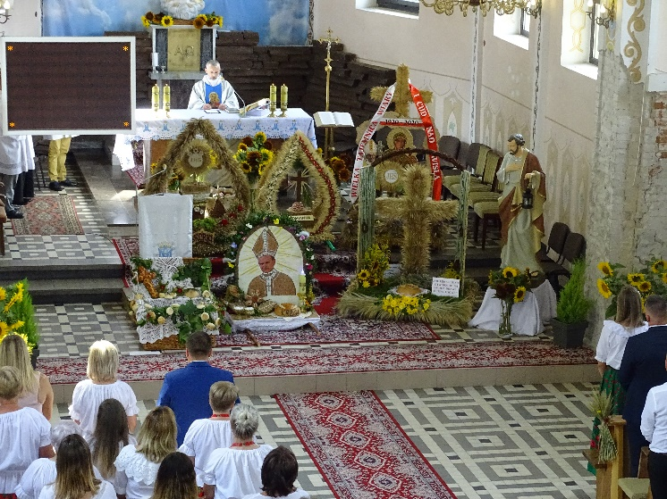
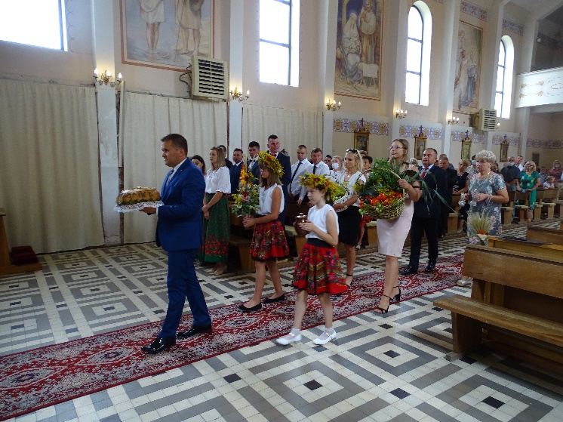

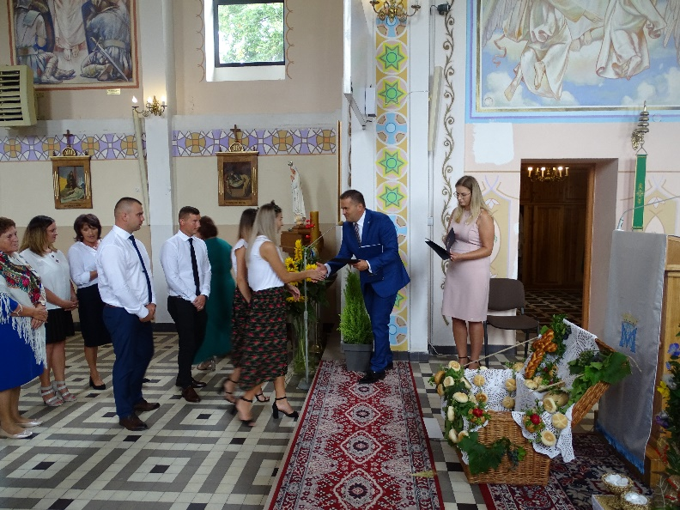
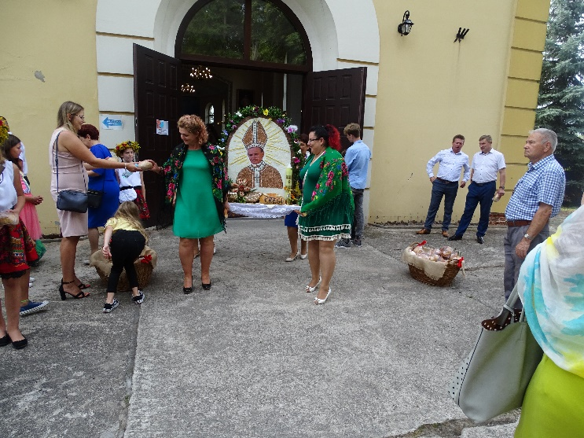

CYKLICZNE UROCZYSTOŚĆI OKOLICZNOŚCIOWE
• 7 marca – Gminny Dzień Kobiet oraz spotkanie z pisarką Iloną Gołębiewską. Koszt – 1.557,73zł. (m.in. upominki dla Kobiet, ciasto, kawa, herbata, honorarium pisarki);

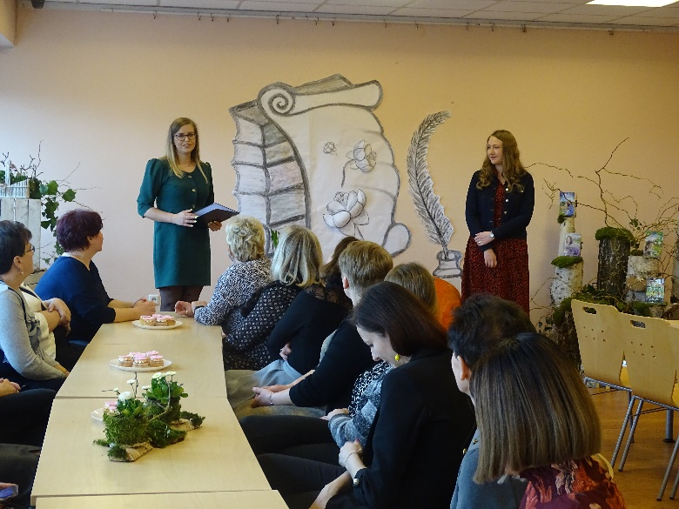

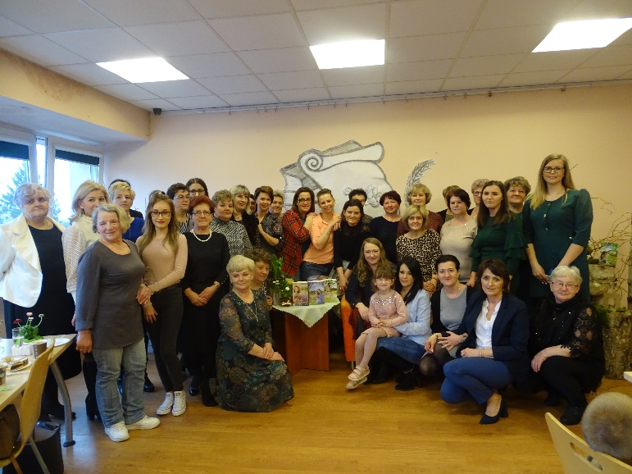

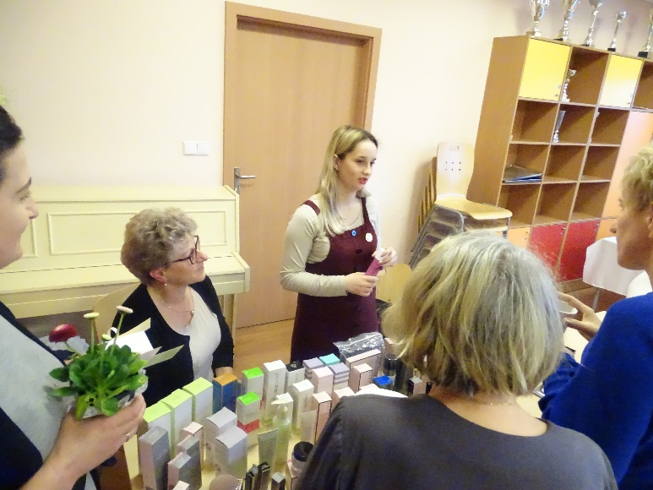

• październik – Sobota z ziemniakiem - impreza o zasięgu gminnym dla mieszkańców;
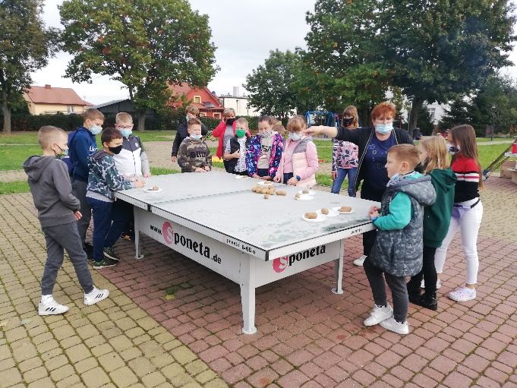

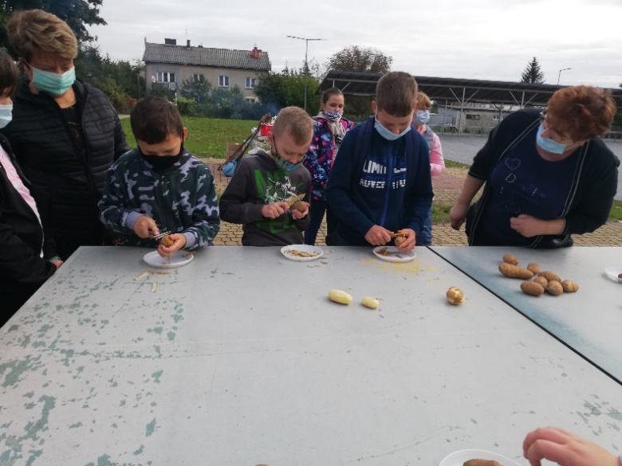

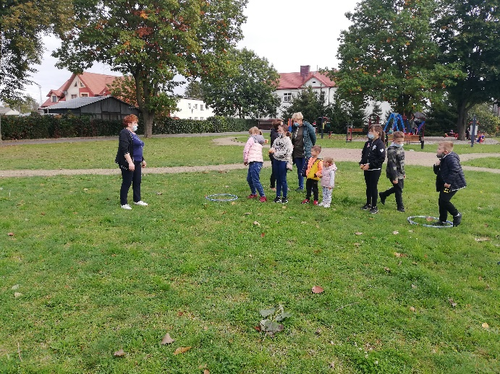

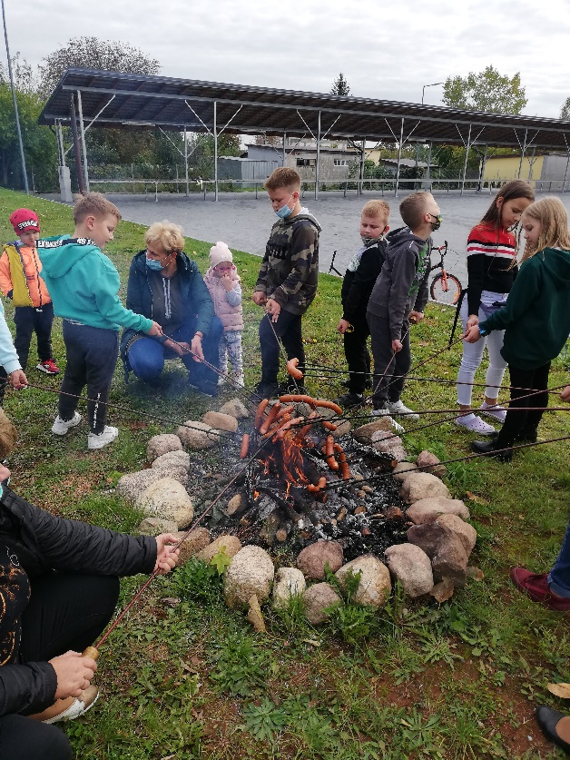

KONKURSY
- Rodzinny konkurs plastyczny ,, Idzie kolęda od domu do domu” . Koszt 351,74zł. (m.in. upominki dla uczestników)
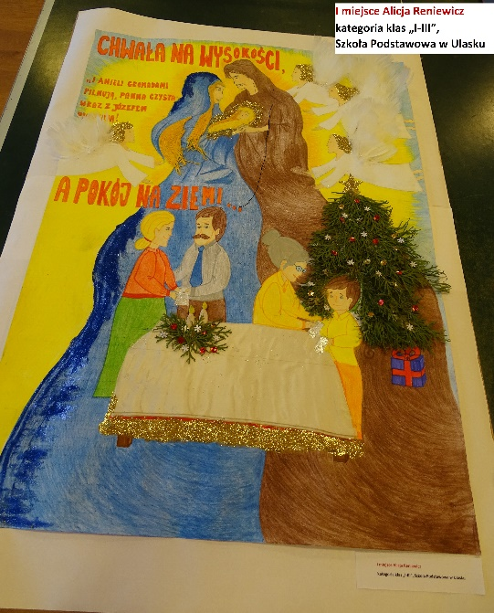
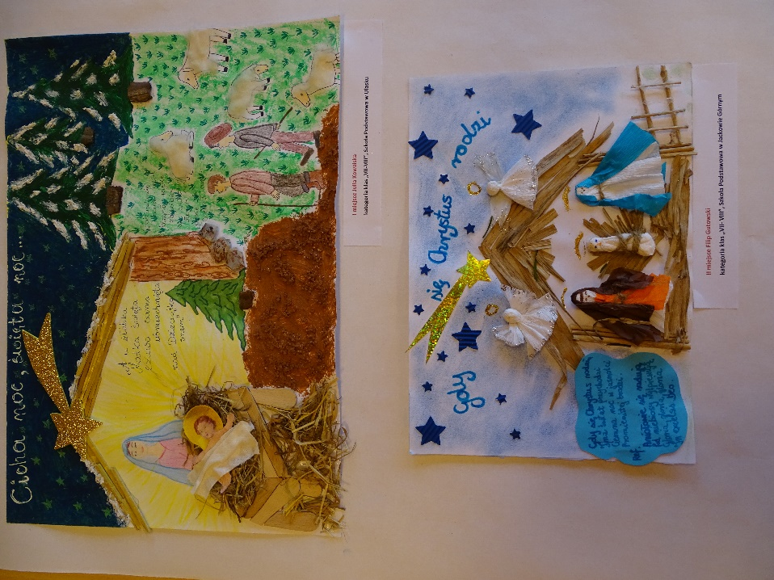

- Pocztówka z gminy Somianka – koszt 200,00zł. ( m.in. upominki dla zwycięzców).
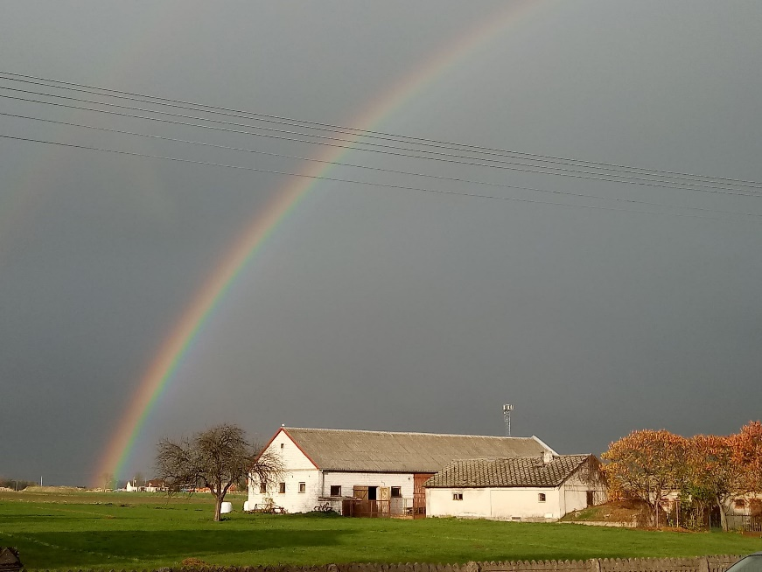

- 43. Konkurs recytatorski ,, Warszawska Syrenka” eliminacje gminne. Koszt 1.160,21zł. (m.in. nagrody dla uczestników).
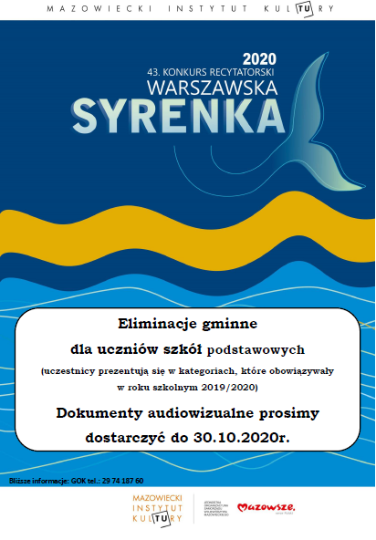

STAŁE ZAJĘCIA DLA DZIECI I MŁODZIEŻY
- Zajęcia taneczne.
- Zajęcia kickboxingu.
- Warsztaty techniczno-chemiczno-fizyczne.
- Warsztaty rękodzielnicze.
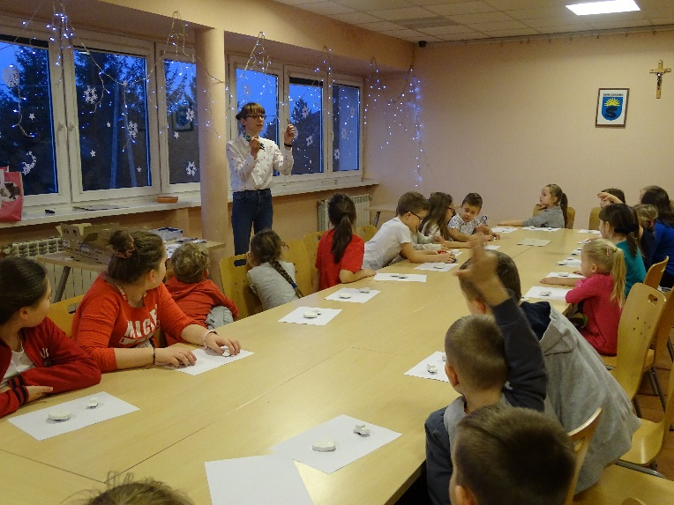
- Warsztaty kulinarne.
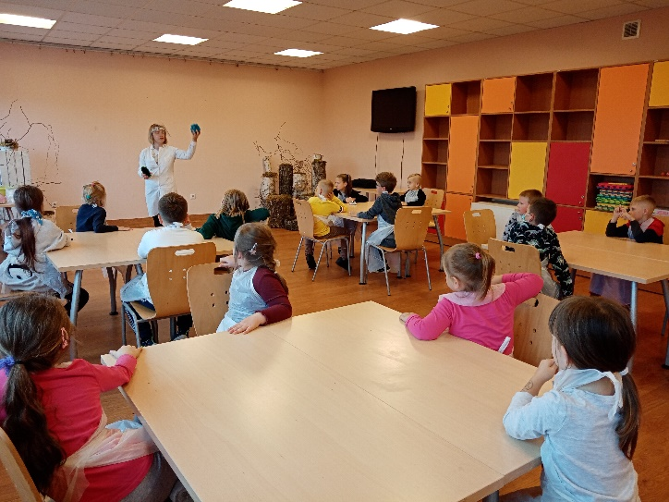

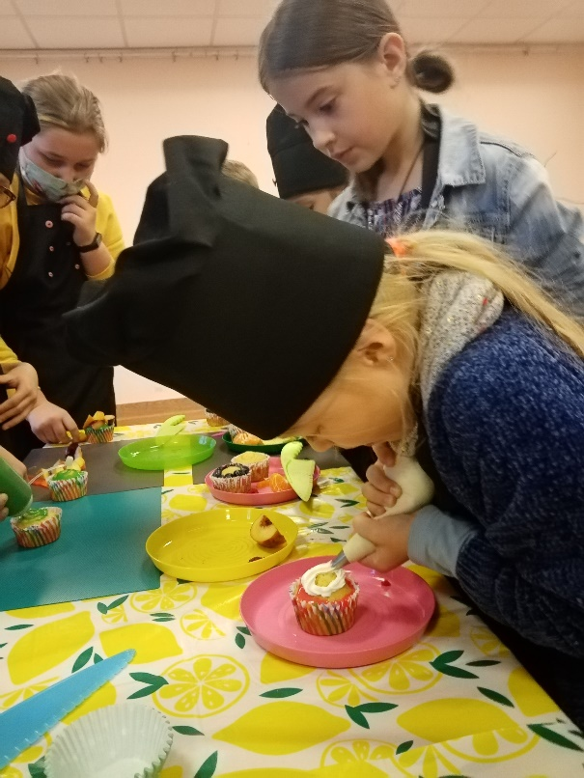
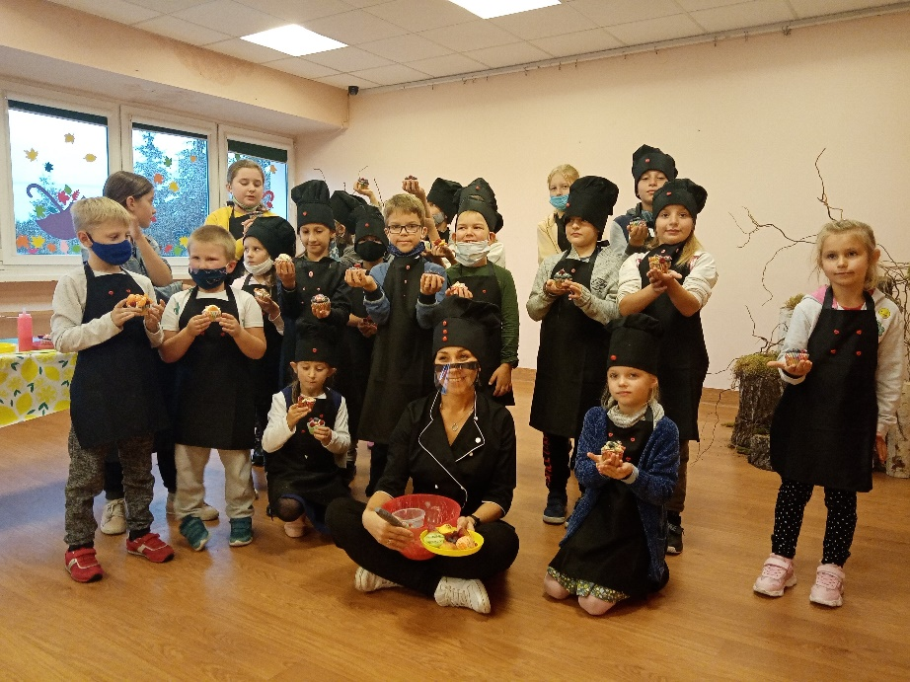

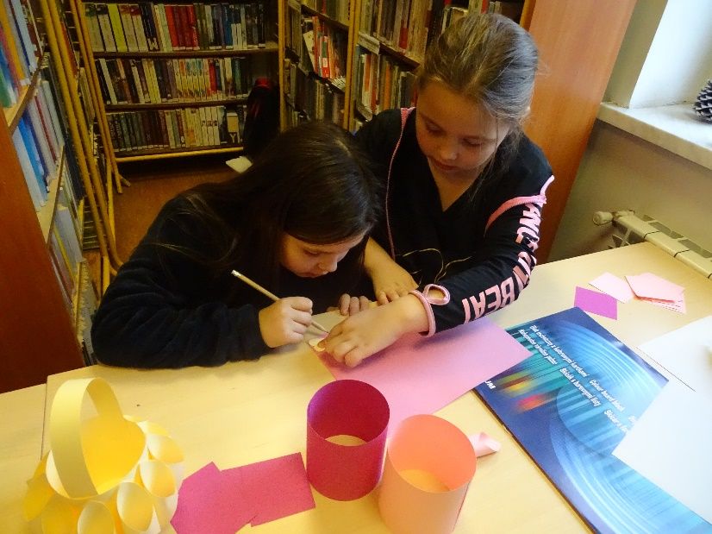

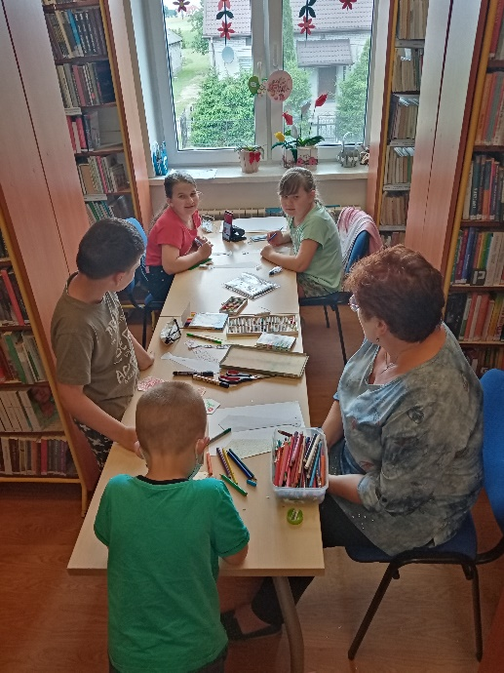

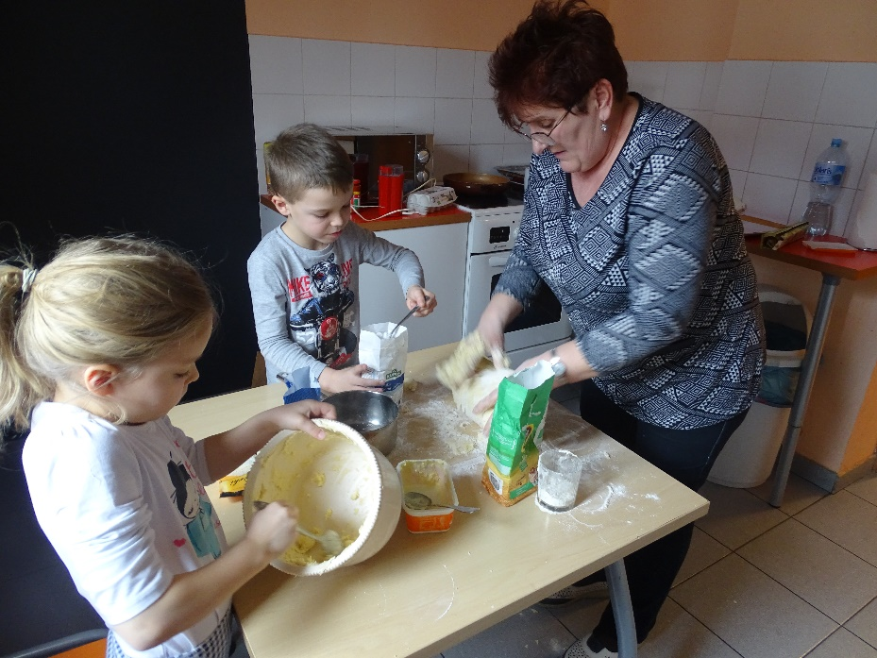

SPORT
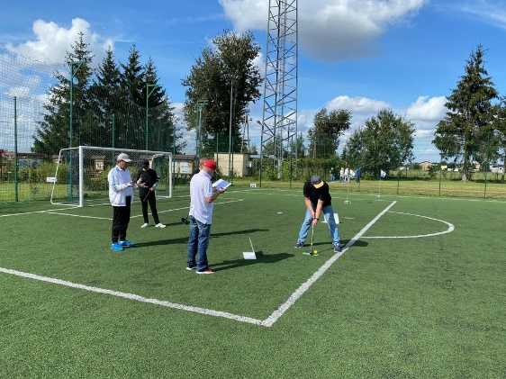
- 6 września – Turniej Ground Golfa o puchar Wójta Gminy Somianka. Koszt 3.836,43zł.
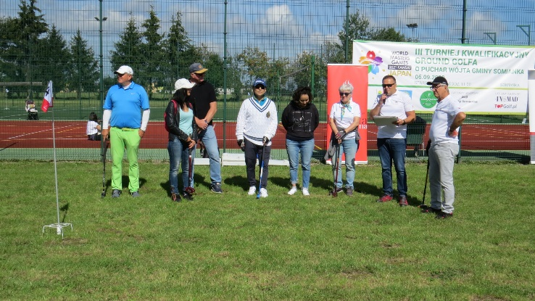

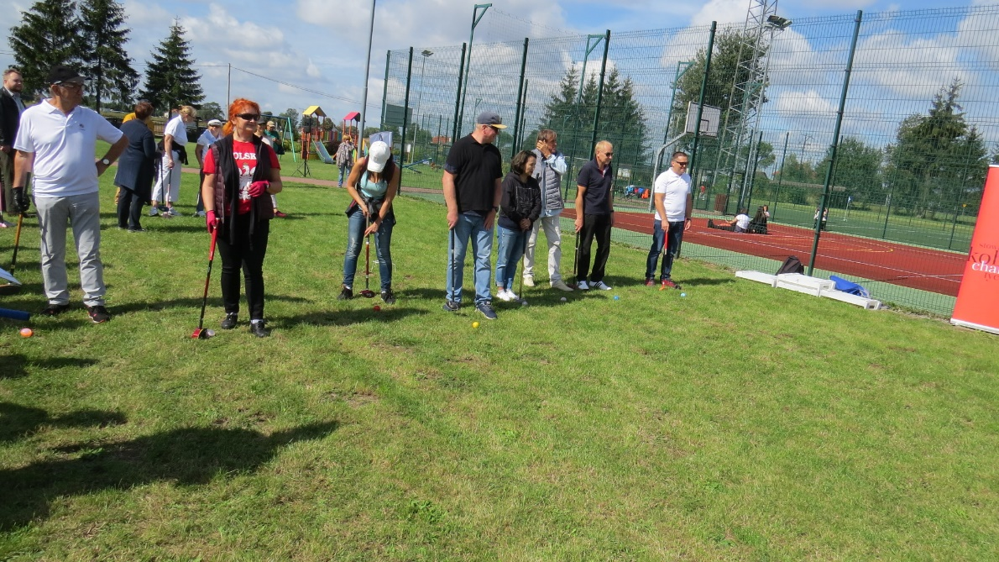

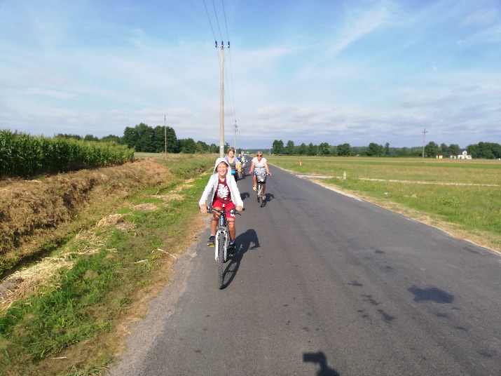
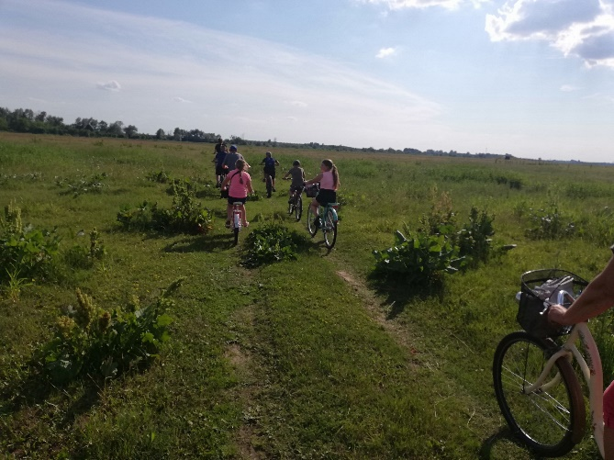
- Rodzinne rajdy rowerowe

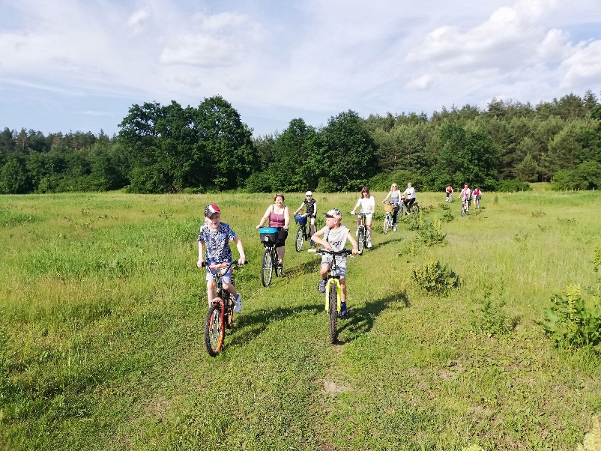
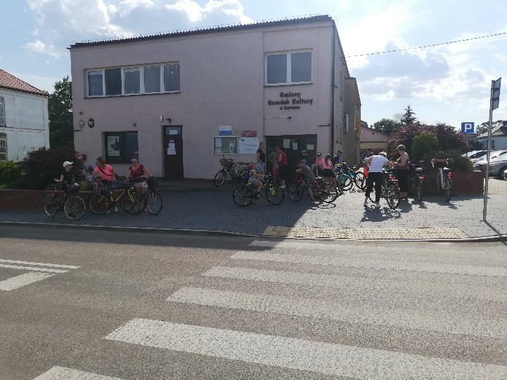

Organizacja zawodów sportowych w Gminie Somianka w roku 2020:
- 14 stycznia – Piłka ręczna dziewcząt i chłopców dla klas VII – VIII szkół podstawowych,
- 30 stycznia – Drużynowy tenis stołowy dziewcząt i chłopców dla klas IV-VI oraz VII-VIII szkół podstawowych,
- 3 marca – Mini piłka ręczna dziewcząt i chłopców dla klas IV-VI oraz VII-VIII szkół podstawowych,
- 21 wrzesień – Mini piłka nożna dziewcząt i chłopców dla klas IV-VI szkół podstawowych,
- 22 wrzesień – Piłka nożna dziewcząt i chłopców dla klas VII-VIII szkół podstawowych.
Koszt zawodów – 5.850,49zł. (w tym koszt dowozu uczniów na zawody powiatowe – 1.691,98zł, koszt medali, napoi, batonów – 2.025,69zł., koszt wyposażenia sportowego dla szkół – 2.132,82zł.

WYPOCZYNEK ZORGANIZOWANY
• Półkolonie zimowe w terminach w 2020r. organizowane były w następujących terminach: I Turnus – 10-14.02.2020r., II Turnus – 17-21.02.2020r. Uczestniczyło w każdym turnusie po 45 dzieci. Koszt turnusów – 20.357,58zł. (wpłaty od 90 uczestników w kwocie 13.500,00zł., środki przekazane z dotacji celowej na działalność w zakresie profilaktyki, uzależnień w kwocie 6.857,58zł. na 2 turnusy). Poza zajęciami z profilaktyki uczestnicy brali udział w wyjazdach do takich miejsc jak baseny termalne, parki rozrywki, lodowisko, Centrum Nauki Kopernik, kina.

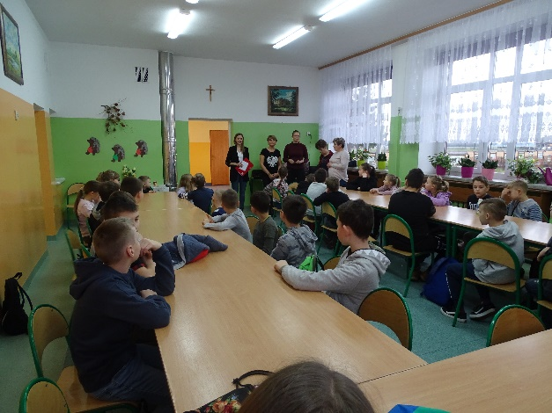

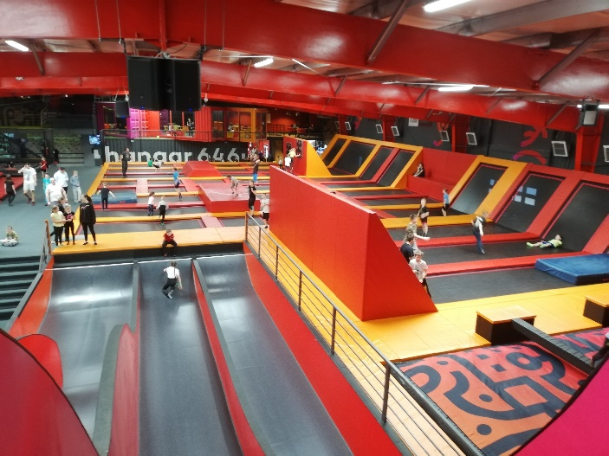

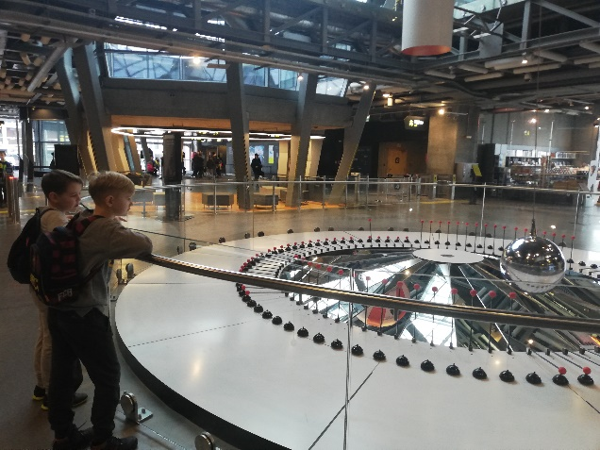

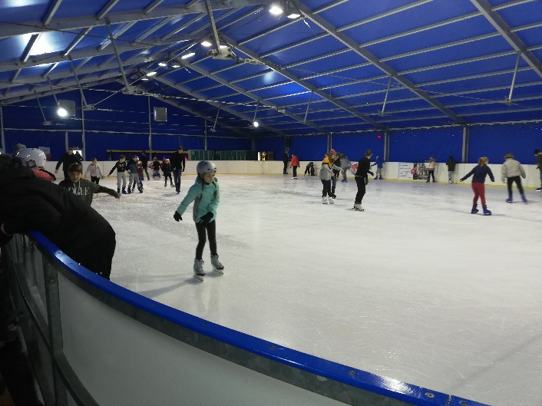

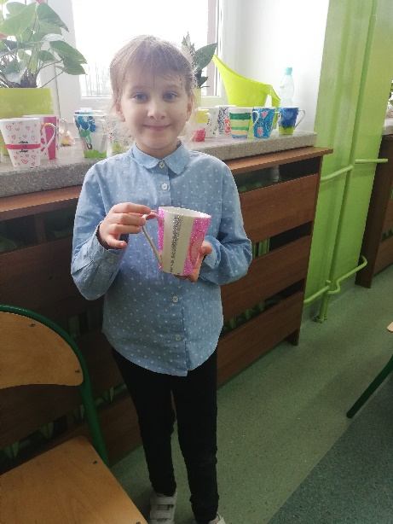

6.4. Biblioteka
Biblioteka Publiczna w Somiance czynna: poniedziałek - piątek od 8.00 do 17.00
Filia Biblioteczna w Popowie Kościelnym czynna: poniedziałek w godz. 8.30-14.30, środa w godz. 8.30 – 14.30, piątek w godz. 9.00 – 17.00
Księgozbiór w wol. - 14.599 egz.
Zakup nowych książek - 736 egz. za kwotę 13.845,71zł., w tym ze środków Ministerstwa Kultury i Dziedzictwa Narodowego - 193 egz. za kwotę 4.846,00zł.

GMINNA AKCJA SZYCIA MASECZEK
W marcu 2020r. Gminny Ośrodek Kultury zaangażowany był w Gminną Akcję szycia maseczek dla mieszkańców i ich dystrybucję. Łączny koszt 4.713,54zł. (m.in. zakup maszyny do szycia, zakup materiału, gumek).
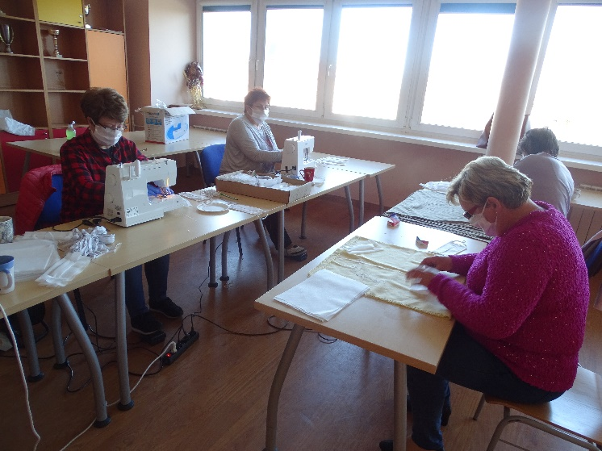

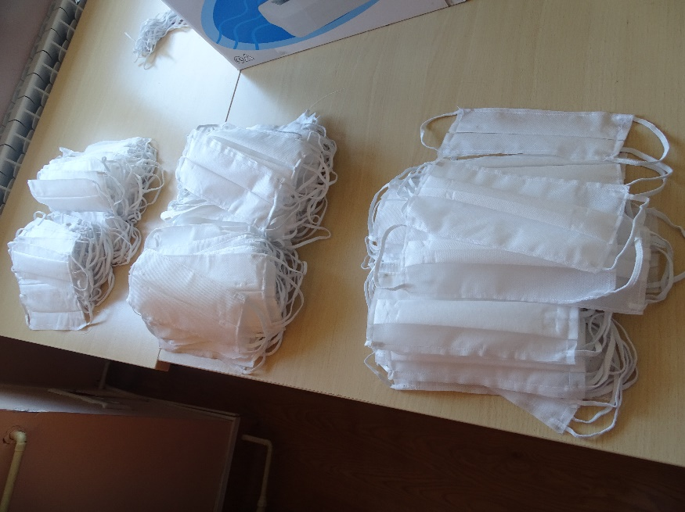

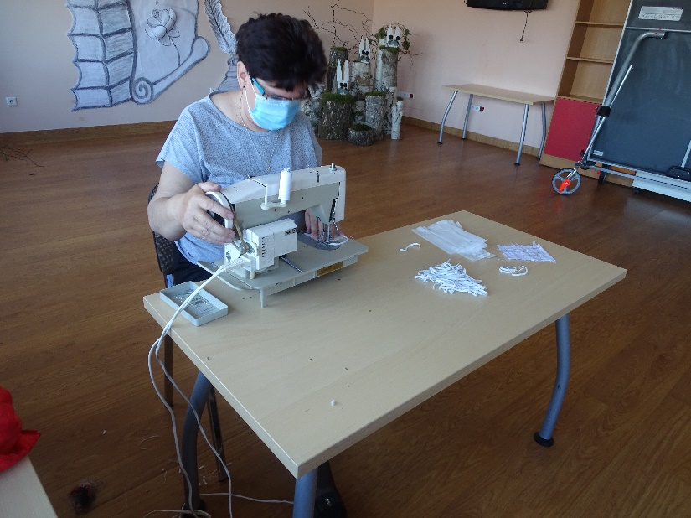

7. STAN MIENIA KOMUNALNEGO

Budynki i budowle stanowiące własność Gminy Somianka:
1) Somianka-Parcele 16B- siedziba Urzędu Gminy
2) Somianka-Parcele 21- budynek Gminnego Ośrodka Kultury
3) Somianka-Parcele 25B - Ośrodek Zdrowia
4) Somianka-Parcele 15 - Hala Targowa „Mój Rynek”
5) Somianka-Parcele 13A - budynek oczyszczalni ścieków
6) Somianka-Parcele 17 - remiza OSP
7) Somianka-Parcele 17 - garaż OSP
8) Somianka-Parcele 25C - budynek mieszkalny
9) Jackowo Dolne 25B - budynek” Rybackiego Centrum Rekreacyjno- Turystycznego”
10) Jackowo Górne 12 - budynek szkoły
11) Jackowo Górne 12 - budynek gospodarczy przy szkole
12) Kręgi 9 - budynek szkoły
13) Kręgi 7 – budynek „Centrum Rekreacyjno-Turystyczne w Kręgach”
14) Michalin 14a - budynek świetlicy
15) Nowe Wypychy 14a - budynek byłej szkoły
16) Nowe Wypychy 14a- budynek gospodarczy nr 1 przy byłej szkole
17) Nowe Wypychy 14a- budynek gospodarczy nr 2 przy byłej szkole
18) Ostrowy 22A- budynek świetlicy
19) Popowo Kościelne 47 - budynek po szkole
20) Popowo Kościelne 63 - Budynek Administracyjny
21) Skorki 12A - budynek świetlicy
22) Wielęcin 20A – budynek świetlicy
23) Wola Mystkowska 14 - Ośrodek Zdrowia
24) Wola Mystkowska 14 - budynek gospodarczy przy ośrodku zdrowia
25) Wola Mystkowska 17 - Hala Sportowa
26) Wola Mystkowska 5B - budynek warsztatowo-magazynowy
27) Wola Mystkowska 5B - garaż
28) Wola Mystkowska 5B- garaż i wiata.
29) Somianka 24B- Szkoła
30) Somianka 24B-hala sportowa
31) Stary Mystkówiec 40- Dwór
32) Stary Mystkowiec 40A- Spichlerz
33) Ulasek 28A – szkoła
34) Ulasek 28A- budynek mieszkalny
35) Wola Mystkowska 17- szkoła
36) Wola Mystkowska 17- budynek przy szkole
37) Wola Mystkowska 6- „lamus”
38) Wólka Somiankowska 35- świetlica
39) Budynek SUW Celinowo
40) Budynek SUW Stare Wypychy
41) Budynek SUW Somianka –Parcele.

8. POMOC SPOŁECZNA

8.1. Budżet Gminnego Ośrodka Pomocy Społecznej i struktura wydatków
Budżet Gminnego Ośrodka Pomocy Społecznej wraz ze stypendiami szkolnymi w 2020r. wyniósł ogółem 11.183.108,84zł.
Tabela nr 1. Struktura wydatków w działach i rozdziałach. Zadania własne – 2020 rok.
Dział | Rozdział | Nazwa | Plan | Wykonanie | %
852 | 85202 | Zakup usług od innych jednostek (Domy Pomocy Społecznej) | 159.131,00 | 120.459,76 | 75,70
 | 85205 | Przemoc w rodzinie | 1.000,00 | 0,00 | 0,00
 | 85213 | Składki na ubezpieczenie zdrowotne z pomocy społecznej | 13.745,00 | 13.241,65 | 96,34
 | 85214 | Zasiłki i pomoc w naturze | 57.102,00 | 34.642,92 | 60,67
 | 85216 | Zasiłki stałe – świadczenia społeczne | 156.900,00 | 151.894,46 | 96,81
 | 85219 | Gminny Ośrodek Pomocy Społecznej – utrzymanie jednostki | 624.381,00 | 566.827,00 | 90,78
 | 85228 | Usługi opiekuńcze | 30.000,00 | 22.823,31 | 76,08
 | 85230 | Pozostała działalność (Program wieloletni „Pomoc państwa w zakresie dożywiania” na lata 2014-2020) | 83.000,00 | 59.739,29 | 71,98
854 | 85415 | Pomoc materialna dla uczniów | 51.540,00 | 50.600,00 | 98,18
855 | 85504 | Asystent rodziny | 24.483,00 | 21.813,69 | 89,10
 | 85508 | Rodziny zastępcze | 19.685,00 | 19.680,56 | 99,98
Źródło: Sprawozdanie finansowe Gminnego Ośrodka Pomocy Społecznej za 2020 r.
Tabela nr 2. Struktura wydatków w działach i rozdziałach. Zadania zlecone – dotacja (2020r.)
Dział | Rozdział | Nazwa | Plan | Wykonanie | %
855 | 85501 | Świadczenia wychowawcze (wraz z kosztami obsługi) | 7.120.077,00 | 7.120.076,69 | 100,00
 | 85502 | Świadczenia rodzinne, świadczenia z funduszu alimentacyjnego oraz składki na ubezpieczenie społeczne (wraz z kosztami obsługi) | 2.778.000,00 | 2.744.000,00 | 98,78
 | 85503 | Karta Dużej Rodziny | 362,00 | 314,86 | 86,98
 | 85504 | Program „Dobry start” (wraz z kosztami obsługi) | 236.520,00 | 235.880,00 | 99,73
 | 85213 | Składki na ubezpieczenie zdrowotne | 24.025,00 | 23.529,60 | 97,94
Źródło: Sprawozdanie finansowe Gminnego Ośrodka Pomocy Społecznej za 2020 r.
Dane statystyczne
W 2020 r. świadczeniami z pomocy społecznej bez względu na ich rodzaj, formę, liczbę oraz źródło finansowania objęto 164 rodziny (o łącznej liczbie 451 osób
w tych rodzinach) - wielkości te nie uwzględniają rodzin otrzymujących świadczenia niewymagające wydania decyzji administracyjnej.
Na świadczenia z zakresu zadań własnych o charakterze obowiązkowym, jak i nieobowiązkowym wydano 227 decyzji administracyjnych (przyznające świadczenia z pomocy społecznej).

8.2. Powody przyznania pomocy oraz realizacja zadań własnych i zleconych
Tabela nr 3. Powody przyznania pomocy w 2020 roku.
Powody przyznanej pomocy | 2020
Ubóstwo | 71
Sieroctwo | 0
Bezdomność | 0
Potrzeba ochrony macierzyństwa (w tym wielodzietność) | 41
Bezrobocie | 27
Niepełnosprawność | 33
Długotrwała lub ciężka choroba | 47
Bezradność w sprawach opiekuńczo – wychowawczych i prowadzenia gospodarstwa domowego, w tym:  - rodziny niepełne (11 rodzin)  - rodziny wielodzietne (30 rodzin) | 23
Przemoc w rodzinie | 1
Potrzeba ochrony ofiar handlu ludźmi | 0
Alkoholizm | 5
Narkomania | 0
Trudności w przystosowaniu do życia po zwolnieniu z zakładu karnego | 0
Trudności w integracji osób, które otrzymały status uchodźcy, ochronę uzupełniającą lub zezwolenie na pobyt czasowy | 0
Zdarzenie losowe | 2
Sytuacja kryzysowa | 0
Klęska żywiołowa lub ekologiczna | 0
Źródło: Sprawozdanie roczne z udzielonych świadczeń pomocy społecznej – pieniężnych, w naturze i usługach za I-XII 2020 r.
Należy zaznaczyć, że w większości przypadków podstawą do udzielenia pomocy było równocześnie kilka przesłanek.
Tabela nr 4. Pomoc finansowa w ramach zadań własnych w 2020 roku.
Forma pomocy | Liczba świadcze-niobiorców | Liczba świadczeń | Kwota świadczeń | Liczba rodzin
Zasiłek stały (dotacja) | 25 | 251 | 151.894,46 | 25
Zasiłek okresowy, w tym  - środki własne (100 zł)  - dotacja (17.100,50 zł) | 7 | 43 | 17.200,50 | 7
Schronienie | 0 | 0 | 0 | 0
Program „Pomoc państwa w zakresie dożywiania” | 139 | 6.217 | 59.739,29 | 84
Usługi opiekuńcze – ogółem | 1 | 964 | 20.244,00 | 1
Sprawienie pogrzebu | 0 | 0 | 0 | 0
Inne zasiłki celowe i w naturze ogółem | 57 | 57 | 17.442,42 | 56
Źródło: Sprawozdanie finansowe Gminnego Ośrodka Pomocy Społecznej za 2020r.
Prawo do świadczeń opieki zdrowotnej
Do zadań zleconych gminy na podst. art. 7 ust. 2 ustawy z dnia 27 sierpnia 2004r.
o świadczeniach opieki zdrowotnej finansowanej ze środków publicznych należy wydanie decyzji potwierdzających prawo do świadczeń zdrowotnych dla świadczeniobiorców innych niż ubezpieczeni spełniający kryterium dochodowe o którym mowa w art. 8 ustawy o pomocy społecznej.
W celu ustalenia sytuacji dochodowej i majątkowej świadczeniobiorcy, przeprowadza się rodzinny wywiad środowiskowy na zasadach i w trybie określonych w przepisach o pomocy społecznej. W roku 2020 w oparciu o wywiad środowiskowy Wójt Gminy Somianka wydał 4 decyzje potwierdzające prawo do nieodpłatnego korzystania ze świadczeń z opieki zdrowotnej.
Piecza zastępcza – Rodziny zastępcze
Od 1 stycznia 2012 obowiązuje ustawa z dnia 9 czerwca 2011r. o wspieraniu rodziny
i systemie pieczy zastępczej, która porządkuje i reguluje kwestie związane z pomocą dziecku
i rodzinie przez państwo i samorządy. System ten ma za zadanie wzmocnić wsparcie dysfunkcyjnej rodziny biologicznej dziecka, przeżywającej trudności w wypełnieniu funkcji opiekuńczo-wychowawczych, a w konsekwencji w przyszłości ograniczyć liczbę dzieci umieszczanych w placówkach opiekuńczo – wychowawczych oraz rodzinach zastępczych. W/w ustawa określa, że co do zasady finansowania pobytu dzieci w pieczy zastępczej należy do obowiązku powiatu. Jednakże gmina właściwa ze względu na miejsce zamieszkania dziecka przed umieszczeniem go po raz pierwszy w pieczy zastępczej współfinansuje pobyt tego dziecka w pieczy zastępczej,
- 10% w pierwszym roku pobytu dziecka w pieczy zastępczej
- 30% w drugim roku pobytu w pieczy zastępczej
- 50% w trzecim roku pobytu dziecka w pieczy zastępczej.
Zgodnie z decyzjami Powiatowego Centrum Pomocy Rodzinie w Wyszkowie, Gmina Somianka ponosi koszty utrzymania 5 dzieci w rodzinach zastępczych. W roku 2020 koszt ten wynosił: 19.680,56zł.
Pomoc materialna o charakterze socjalnym dla uczniów
Gmina realizuje zadania w zakresie pomocy materialnej o charakterze socjalnym, udzielanej uczniom w formie stypendiów i zasiłków szkolnych. Celem pomocy jest zmniejszenie różnic w dostępie do edukacji, wynikających z trudnej sytuacji materialnej uczniów. Świadczenia przyznawane są na całkowite lub częściowe pokrycie kosztów udziału w zajęciach edukacyjnych, realizowanych w szkole albo poza nią, bądź jako pomoc rzeczowa np. na zakup podręczników, przyborów szkolnych.
Do ubiegania się o stypendium szkolne uprawnieni są uczniowie znajdujący się w trudnej sytuacji materialnej wynikającej z niskich dochodów na osobę w rodzinie,
w szczególności gdy w rodzinie występuje: bezrobocie, niepełnosprawność, ciężka lub długotrwała choroba, wielodzietność, brak umiejętności wypełniania funkcji opiekuńczo- wychowawczych, alkoholizm lub narkomania, a także gdy rodzina jest niepełna lub wystąpiło zdarzenie losowe.
Tabela nr 5. Stypendia – dane statystyczne za rok 2020
Wydatkowana dotacja na wypłatę stypendiów i zasiłków szkolnych | 45.540,00
Udział środków własnych w realizacji wypłaty stypendiów i zasiłków szkolnych | 5.060,00
Liczba uczniów, którym przyznano stypendia szkolne | 50
Łączna kwota wypłaconych stypendiów szkolnych | 48.320,00
Liczba uczniów, którym przyznano zasiłki szkolne | 5
Łączna kwota wypłaconych zasiłków szkolnych | 2.280,00
Źródło: Sprawozdanie Gminnego Ośrodka Pomocy Społecznej za 2020 r.
Karta Dużej Rodziny
GOPS jest realizatorem rządowego programu dla rodzin wielodzietnych Karta Dużej Rodziny, którego celem jest promowanie modelu rodziny wielodzietnej i jej pozytywnego wizerunku oraz wzmacnianie i wspieranie rodziny wielodzietnej a także zwiększanie szans rozwojowych i życiowych dzieci i młodzieży z rodzin wielodzietnych. W 2020 roku:
- wpłynęło 33 wnioski o przyznanie KDR,
- przyznano 188 KDR – dla 33 rodzin,
- wydano 124 KDR,
- koszt realizacji zadania wyniósł 314,86zł .

Świadczenia rodzinne
W 2020 roku 317 rodzin pobierało świadczenia rodzinne, z tego 243 rodziny pobierały zasiłek rodzinny i dodatki w tym: 57 rodzin pobierało zasiłek rodzinny na jedno dziecko, 103 na dwoje dzieci i 73 na troje dzieci, 15 rodzin pobierało zasiłki rodzinne na 4 i więcej dzieci. Od 2016 r. została wprowadzona tak zwana „zł za zł” w ramach tego sposobu naliczania zasiłku rodzinnego przy przekroczeniu kryterium dochodowego w ubiegłym roku wypłacono 1131 świadczeń na kwotę 52.554,17zł. Od 5 lat wypłacane jest świadczenie rodzicielskie, to forma wsparcia rodzin w przypadku braku możliwości uzyskania przez matkę zasiłku macierzyńskiego. W ubiegłym roku złożono 5 wniosków o świadczenie rodzicielskie, na realizację tego świadczenia wydatkowano kwotę 106.640,00zł.
Wypłacono 45 jednorazowych zapomóg z tytułu urodzenia dziecka na łączną kwotę 45.000,00zł.
34 osoby pobierało świadczenie pielęgnacyjne w związku z opieką nad niepełnosprawnym dzieckiem, do końca 2020r. Wysokość tego świadczenia wynosiła po 1.830 zł miesięcznie. Łączna kwota tych świadczeń to 767.342,00zł. W kwietniu 2014 r. weszła w życie ustawa określająca warunki nabywania oraz zasady ustalania i wypłacania zasiłków dla opiekunów. Takich świadczeń wypłacono na kwotę 14.880,00zł. dla 2 osób. Wysokość tego świadczenia wynosi 620 zł miesięcznie. Świadczeniem o podobnym charakterze jest specjalny zasiłek opiekuńczy. W ubiegłym roku korzystało z tego świadczenia 14 osób na kwotę 85.486,00zł. Od świadczenia pielęgnacyjnego, zasiłku dla opiekuna i specjalnego zasiłku opiekuńczego
w określonej sytuacji odprowadzana jest składka na ubezpieczenie społeczne.
W ubiegłym roku 36 osób miało opłaconą składkę na ubezpieczenie emerytalne i rentowe,
z tego 9 osób do KRUS, a pozostałe 27 osób do ZUS na łączną kwotę 122.015,63zł.
11 osób było zgłoszonych do ubezpieczenia zdrowotnego i z tego tytułu opłacono składki na kwotę 23.529,60zł.
105 osób pobierało zasiłki pielęgnacyjne w kwocie po 215,84 zł miesięcznie na łączną kwotę 271.852,00zł.
W celu realizacji świadczeń rodzinnych przyjęto 403 wnioski, wydano 520 decyzji, z tego 27 dotyczących zwrotu nienależnie pobranych świadczeń rodzinnych na kwotę 18.883,12zł.
Od 01.01.2017r. weszła w życie ustawa z dnia 4 listopada 2016r. o wsparciu kobiet w ciąży i ich rodzin „Za życiem”, która określa uprawnienia kobiet w ciąży i ich rodzin do wsparcia w zakresie dostępu do świadczeń opieki zdrowotnej oraz instrumentów polityki na rzecz rodziny. Ustawa zakłada możliwość uzyskania jednorazowego świadczenia z tytułu urodzenia się żywego dziecka w wysokości 4000 zł bez względu na dochód. W 2020r. wypłacono 1 takie świadczenie na kwotę 4.000,00 zł.
Realizacja świadczeń rodzinnych i świadczeń z funduszu alimentacyjnego wraz z kosztami obsługi, na koniec 2020 r. zamknęła się kwotą 2.744.000,00zł.
Fundusz alimentacyjny
Realizacja zadania w 2020r.:
- Wydatki na wypłaty świadczeń z funduszu alimentacyjnego 159.812,73zł. (w 2019r. było 160.600,00zł., a w 2018r. było 164.050,00zł).
- Liczba wydanych decyzji 31.
- Liczba rodzin pobierających świadczenie z funduszu alimentacyjnego – 25 rodzin miesięcznie.
- Liczba osób uprawnionych w rodzinie – 30 osoby.
- Liczba dłużników alimentacyjnych w gminie – 14 (dłużników alimentacyjnych).
Tabela nr 6. Liczba działań podejmowanych wobec dłużników alimentacyjnych w 2020r.
Lp. | Wyszczególnienie | Liczba działań
1. | Przekazanie komornikowi sądowemu informacji mających wpływ na egzekucję zasądzonych świadczeń alimentacyjnych, pochodzących z wywiadu alimentacyjnego oraz oświadczenia majątkowego | 6
2. | Zobowiązanie dłużnika alimentacyjnego do zarejestrowania się w urzędzie pracy jako bezrobotny albo poszukujący pracy | 4
3. | Zwrócenie się z wnioskiem do starosty o podjęcie działań zmierzających do aktywizacji zawodowej dłużnika alimentacyjnego | 2
4. | Złożenie wniosku o ściganie za przestępstwa określone w art. 209 § 1 Kodeksu karnego | 2
5. | Skierowanie wniosku o zatrzymanie prawa jazdy dłużnika alimentacyjnego | 0
6. | Wszczęcie postępowania dotyczącego uznania dłużnika alimentacyjnego za uchylającego się od zobowiązań alimentacyjnych | 1
7. | Wydanie decyzji o uznaniu dłużnika alimentacyjnego za uchylającego się od zobowiązań alimentacyjnych | 1
Źródło: Sprawozdanie Gminnego Ośrodka Pomocy Społecznej za 2020r.
Kwoty zwrócone przez dłużników alimentacyjnych z tytułu wypłaconych świadczeń z funduszu alimentacyjnego 55.693,38zł. (w 2019r. było 78.807,76zł.)
Dochody własne gmin z tytułu świadczeń z funduszu alimentacyjnego zwróconych przez dłużników alimentacyjnych 11.989,91zł. (2019r. – 17.606,26zł).
Świadczenie wychowawcze
Program „Rodzina 500 +” wszedł w życie z dniem 1 kwietnia 2016r. Podstawę prawną systemu świadczeń wychowawczych stanowi ustawa z dnia 11 lutego 2016r. Celem świadczenia wychowawczego jest częściowe pokrycie wydatków związanych z wychowywaniem dziecka, w tym z opieką nad nim i zaspokojeniem jego potrzeb życiowych.
Organ właściwy realizuje zadania z zakresu świadczenia wychowawczego jako zadania zlecone z zakresu administracji rządowej.
Świadczenie wychowawcze otrzymują rodzice, opiekunowie prawni lub opiekunowie faktyczni dziecka i wynosi ono 500 zł miesięcznie. W przypadku rodziców rozwiedzionych, wsparcie otrzyma ten rodzic, który faktycznie sprawuje opiekę nad dzieckiem. Jeśli rodzice zgodnie z planem wychowawczym dzielą się opieką nad dzieckiem, wówczas obydwoje mają prawo do złożenia wniosku. Otrzymają oni świadczenie proporcjonalnie do wymiaru sprawowanej opieki. Świadczenie przysługuje do ukończenia przez dziecko 18 roku życia. Do 30.06.2019r. świadczenie 500+ na pierwsze dziecko do 18 r.ż. , przysługiwało rodzicom, w których dochód nie przekraczał kwoty 800,00 zł netto na osobę w rodzinie, lub 1.200,00 zł netto na osobę, jeżeli w rodzinie wychowywało się dziecko niepełnosprawne. Na drugie i kolejne dzieci próg dochodowy nie obowiązywał. Od 1.07.2019r. program Rodzina 500+obejmuje wszystkie dzieci do 18 r.ż. bez względu na dochód rodziny. W związku z tym przyznanie świadczenia wychowawczego 500+ od 1.07.2019r. nie wymaga wydania decyzji – jest ona wydawana jedynie w przypadku odmowy przyznania świadczenia lub w sprawach nienależnie pobranego świadczenia.
Tabela nr 7. „Rodzina 500 plus” w liczbach w gminie Somianka w 2020r.
Wyszczególnienie | Ilość
Złożone wnioski, w tym:  - w formie papierowej  - w innej formie | 70  39  31
Wydane decyzje  Wydane informacje | 22  70
Liczba rodzin, uprawnionych do świadczenia | 692
Liczba wypłaconych świadczeń | 14.180,00
Kwota wypłaconych świadczeń | 7.059.572,69
Źródło: Sprawozdanie Gminnego Ośrodka Pomocy Społecznej za 2020r.
W 2020r. Gmina Somianka na realizację zadania otrzymała dotację w kwocie 7.120.076,00zł. (w tym m.in. na: świadczenia wychowawcze, wynagrodzenia osobowe, materiały biurowe, licencje za oprogramowanie, prowizje bankowe).
Świadczenia „Dobry start”
Nowy rządowy program „Dobry start” został wprowadzony 1 czerwca 2018 roku na mocy Rozporządzenia Rady Ministrów z dnia 30 maja 2018r. w sprawie szczegółowych warunków realizacji rządowego programu „Dobry start”.
Świadczenie „Dobry Start” przysługuje raz w roku na rozpoczynające rok szkolny dzieci do ukończenia 20 roku życia. Dzieci niepełnosprawne uczące się w szkole otrzymają je do ukończenia przez nie 24 roku życia.
W 2020 roku o świadczenie mogli się ubiegać: matka lub ojciec dziecka, opiekun prawny lub opiekun faktyczny dziecka, a w przypadku dzieci przebywających w pieczy zastępczej – rodzic zastępczy, osoba prowadząca rodzinny dom dziecka lub dyrektor placówki opiekuńczo-wychowawczej.
Wnioski o świadczenie były przyjmowane i realizowane przez Gminny Ośrodek Pomocy Społecznej w Somiance od dnia 1 lipca 2020r. online przez stronę Ministerstwa Rodziny empatia.mrpips.gov.pl oraz przez bankowość elektroniczną, a od 1 sierpnia drogą tradycyjną (papierową) w Ośrodku. Wniosek można było złożyć w nieprzekraczalnym terminie do 30 listopada 2020r.
Realizacja programu w Gminie Somianka przebiegła następująco:
- wydatki poniesione na wypłatę świadczenia – 228.300,00zł.,
- liczba wniosków złożonych – 500,
- liczba świadczeń przyznanych – 761,
- liczba świadczeń wypłaconych – 761,
- ogółem wydatki – 235.880,00zł .

9. TURYSTYKA I ZABYTKI
Turystyka w gminie Somianka rozwija się głównie wzdłuż rzeki Bug i Puszczy Białej. Najwięcej działek letniskowych znajduje się w miejscowościach: Popowo-Letnisko, Popowo- Parcele, Huta Podgórna, Janki, Jackowo Dolne oraz Barcice. Na szczególną uwagę zasługuje miejscowość Popowo-Letnisko, która jest położona w widłach rzeki Bug i Narwi. Mieszkańcy cenią sobie szczególnie możliwość organizowania wycieczek pieszych i rowerowych do niezwykłych miejsc nad pobliskimi rzekami.
Przez teren gminy przebiegają następujące trasy i szlaki turystyczne:
- szlaki rowerowe:
1. czerwony (szlak główny) -18 km: Kręgi - Michalin - Somianka - Somianka-Parcele - Jasieniec - Barcice - Kępa Barcicka - Lasy Państwowe Somianka;
2. zielony (szlak leśny) - 15 km: Lasy Państwowe Somianka - Somianka - Somianka-Parcele - Jasieniec - Lasy Państwowe Somianka;
3. niebieski (szlak ptasi) - 30 km: Somianka-Parcele - Stare Płudy - Wielęcin - Huta Podgórna - Popowo-Parcele - Popowo Kościelne - Janki - Jackowo Dolne - Barcice - Somianka-Parcele;
4. żółty (szlak polny) - 32 km: Somianka – Stare Płudy - Suwin - Ulasek - Zdziebórz- Skorki - Stare Wypychy - Stary Mystkówiec - Wielątki Rosochate - Wola Mystkowska - Stare Kozłowo - Ostrowy - Wólka Somiankowska - Kręgi - Michalin – Somianka;
- szlaki piesze:
1. czarny - 15 km: Janki - Jackowo Górne - Barcice - Jasieniec - Somianka-Parcele - Somianka - Michalin - Kręgi;
2. niebieski -15 km: Wielęcin - Huta Podgórna - Popowo-Parcele - Popowo Kościelne - Janki - Jackowo Dolne - Barcice - Kępa Barcicka - Lasy Państwowe Somianka;
- szlaki konne:
1. zielony - 17 km: Popowo-Parcele - Popowo Kościelne - Janki - Jackowo Górne - Barcice - Kępa Barcicka - Lasy Państwowe Somianka.
W Gminnej Ewidencji Zabytków w 2020 roku wpisanych było 45 zabytków z czego 25 obiektów wpisanych do wojewódzkiego rejestru zabytków. Zabytki na obszarze gminy Somianka to głównie parki dworskie, cmentarze, kościoły, kapliczki przydrożne i domy drewniane z I połowy XX w.

Zabytki architektury i budownictwa w gminie Somianka
Zestawienie zabytków wpisanych do rejestru zabytków Wojewódzkiego Konserwatora Zabytków:
Lp. | Miejscowość | Obiekt, czas powstania | Uwagi
1. | Barcice | kościół filialny, 1768 r. | rej. zabytków A-425, 12.04.1962
2. |  | dzwonnica, 1768 r.
3. |  | cmentarz przykościelny w granicach ogrodzenia kościoła i otoczenie | rej. zabytków A-1013
4. |  | cmentarz parafialny rzymsko – katolicki i starodrzew | rej. zabytków A-549,  13.01.1986 i A-257  (rej. d. woj. ostrołęckiego,  30.01.1986)
5. |  | nagrobek Wiktora Depelewskiego
6. | Janki 22 | dwór, II poł. XIX w. | rej. zabytków A-579, 08.07.1986
7. |  | park dworski, II poł. XIX w.
8. | Kręgi | dwór klasycystyczny (obecnie szkoła podstawowa), I poł. XIX w. | rej. zabytków A-420, 05.04.1962
9. |  | park dworski | rej. zabytków A-420, 05.04.1962 i 10.12.1978
10. | Stary Mystkowiec | park dworski | rej. zabytków A-578, 08.07.1986
11. |  | dwór
12. |  | dworek
13. |  | czworak
14. |  | spichlerz
15. | Popowo Kościelne | kościół parafialny, 1904 r. | rej. zabytków A-476, 07.07.1981
16. |  | zabudowania plebani, 1838 r. | rej. zabytków A-619, 04.11.1997
17. |  | cmentarz parafialny, rzymskokatolicki | rej. zabytków A-553, 30.01.1986
18. |  | kaplica grobowa rodziny Skarżyńskich
19. |  | kirkut | rej. zabytków A-575, 27.01.1986
20. | Popowo-Parcele | dwór, XVIII w. (obecnie Ośrodek Szkolenia Służby Więziennej), 1813r. | rej. zabytków A-391, 18.11.1959
21. |  | park dworski, II ćw. XIX w. | rej. zabytków A-391, 10.12.1978
22. | Skorki | park dworski, XIX w. | rej. zabytków A-515, 27.01.1984
23. | Somianka | dwór z otoczeniem, 1833 r. | rej. zabytków A-609,  15.06.1993 i A-823,  30.09.2008
24. |  | oficyna dworska, 1923 r. | rej. zabytków A-610, 15.06.1993
25. | Suwin 33 | wiatrak drewniany, obecnie elektryczny, II dziesięciolecie XX w. | rej. zabytków A-460, 12.12.1981
Źródło: opracowanie własne na podstawie Gminnej Ewidencji Zabytków
Zestawienie zabytków wpisanych do gminnej ewidencji zabytków
Lp. | Miejscowość | Obiekt, czas powstania
1. | Barcice 41 | dom drewniany, 1918 r.
2. | Barcice | kapliczka murowana, 1932 r.
3. |  | kapliczka murowana, 1933 r.
4. |  | kapliczka drewniana, XVIII r.
5. | Janki 18 | dom drewniany, 1933 r.
6. | Janki | młynarzówna, 1920 r.
7. | Janki | młyn, lata 20-te XX w.
8. | Ostrowy | kapliczka murowana, ok. 1903 r.
9. | Stare Płudy | kapliczka murowano – drewniana, 1928 r.
10. | Popowo Kościelne 43 | dom drewniany, 1913 r.
11. | Somianka 45 | dom drewniany, 1935 r.
12. | Suwin | krzyż kuty, na postumencie z piaskowca i kamienia, 1888 r.
13. | Ulasek 5 | dom drewniany, 1912 r.
14. | Ulasek 5 | kapliczka, 1939 r.
15. | Ulasek 42 | dom drewniany, ok. 1938 r.
16. | Wola Mystkowska | kościół parafialny
17. |  | cmentarz parafialny, rzymskokatolicki
18. | Wypychy Nowe | wiatrak, 1880 r.
19. | Zdziebórz 19 | kapliczka murowana, 1920 r.
20. | Zdziebórz 19 | dom drewniany, XIX w.
Źródło: opracowanie własne na podstawie Gminnej Ewidencji Zabytków

